政府采购网上公开信息系统
采购单位操作指南-特殊采购方式（3.0）

福建博思软件股份有限公司
2020年06月

目 录
1. 计划-办公套件 3
2. 单一来源采购方式 6
3. 谈判/磋商采购方式（含书面推荐） 19
4. 涉密采购 30
5.定点采购 34
6.疫情防控物资采购 37
7.跨年采购 41
8.统招分签 46
9.科研仪器设备采购 52
10. 属地管理单位注册 53

计划-办公套件
在购买计算机（A02010104台式计算机、A02010105便携式计算机）。新增计划时，可以选择是否购买配套的办公套件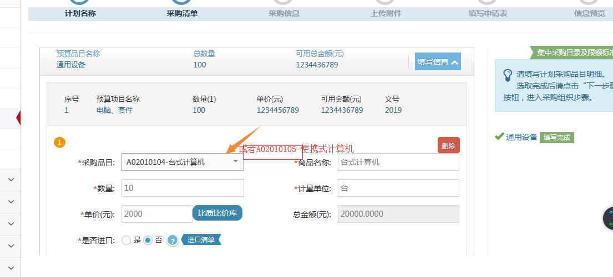采购人可以在是否已有办公配套软件（办公软件、杀毒软件等）进行选择。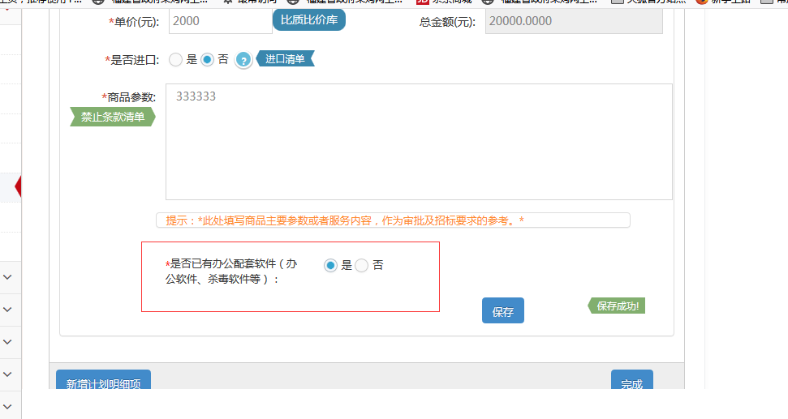选择否，保存后。选择新增计划明细项，添加办公套件品目
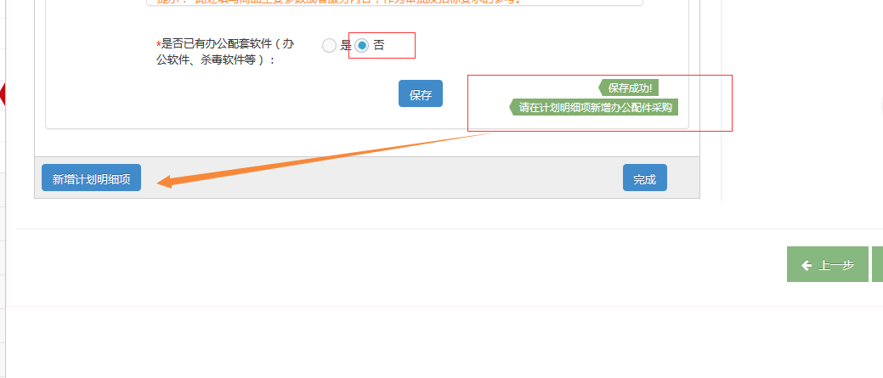
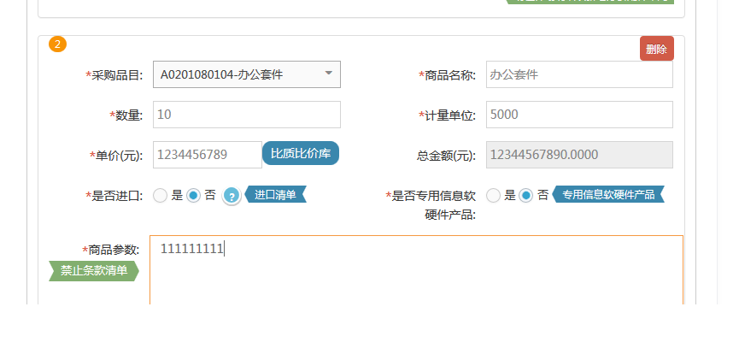
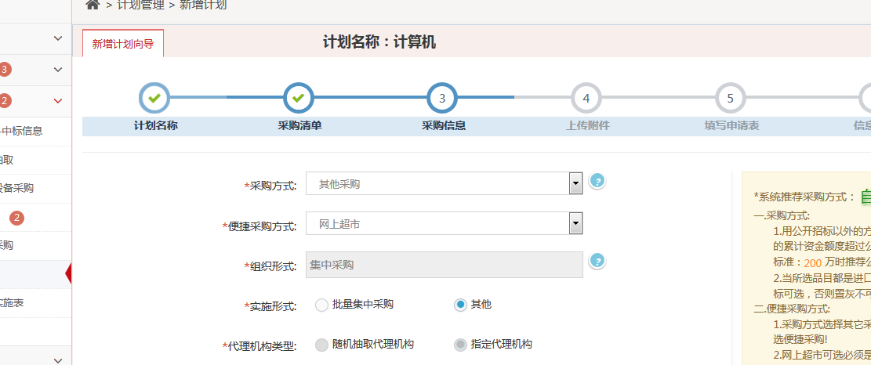
上传对应的附件
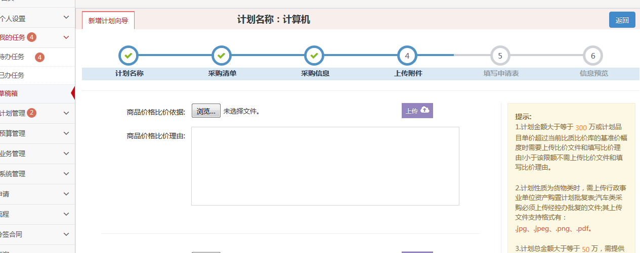
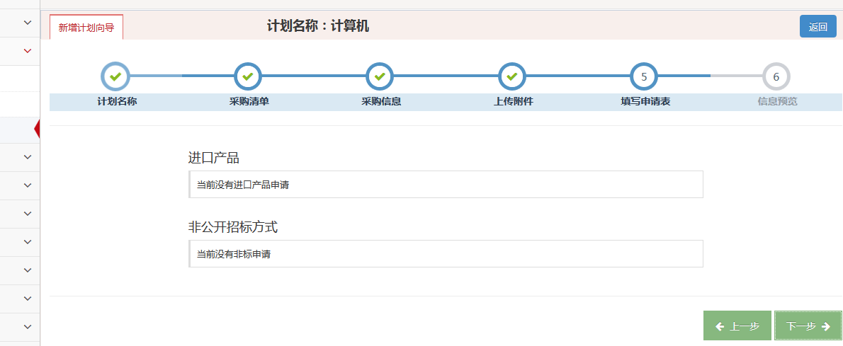
计划进行送审，备案办结后，前往网上超市采购。

单一来源采购方式
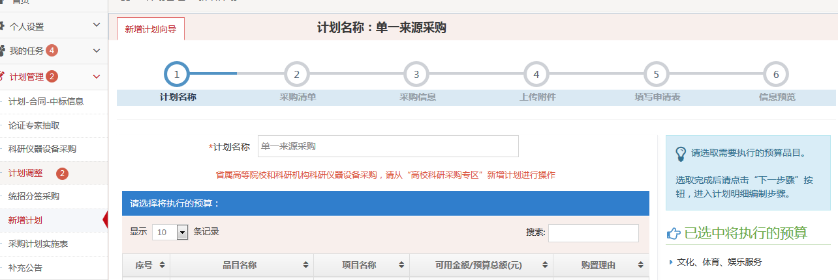
根据项目情况选择添加品目
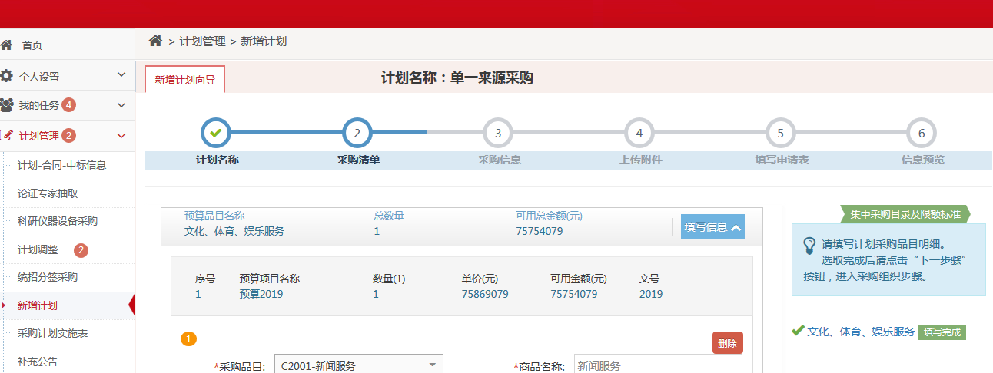
单一来源供应商的选择，按照项目情况选择是否多个包，不同供应商。若项目存在多个供应商，在供应商选择弹出框里，把不同的供应商都选全上。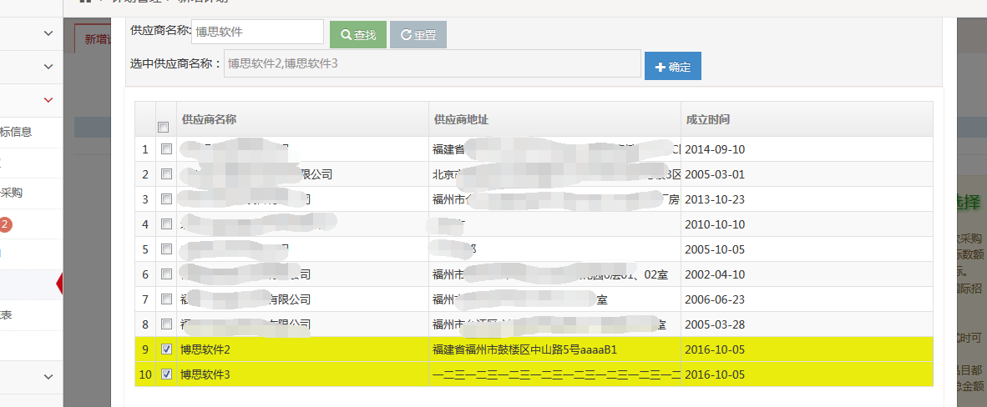
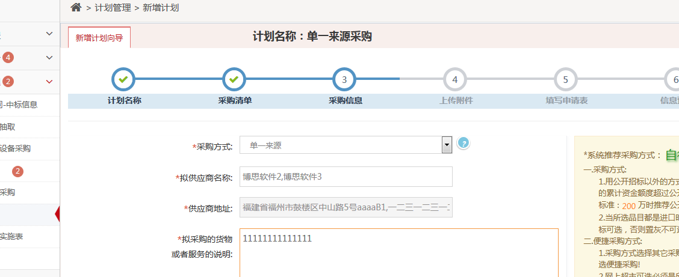
上传对应附件
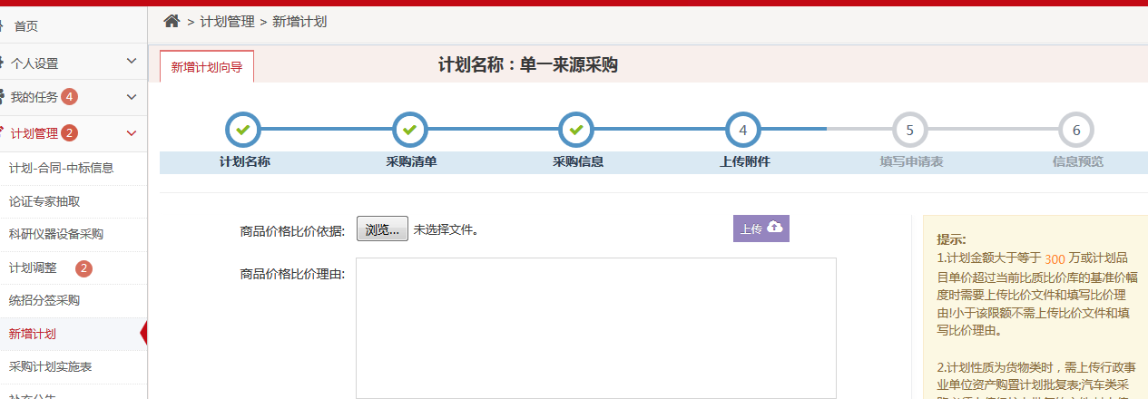
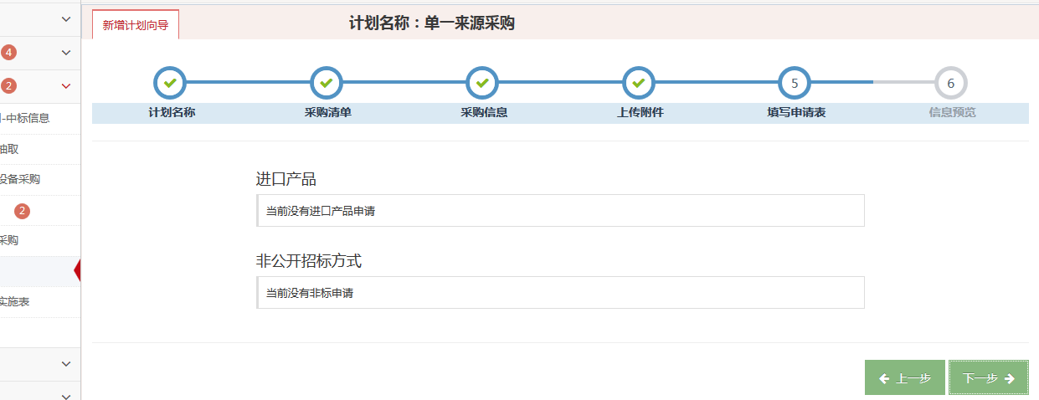
计划送审
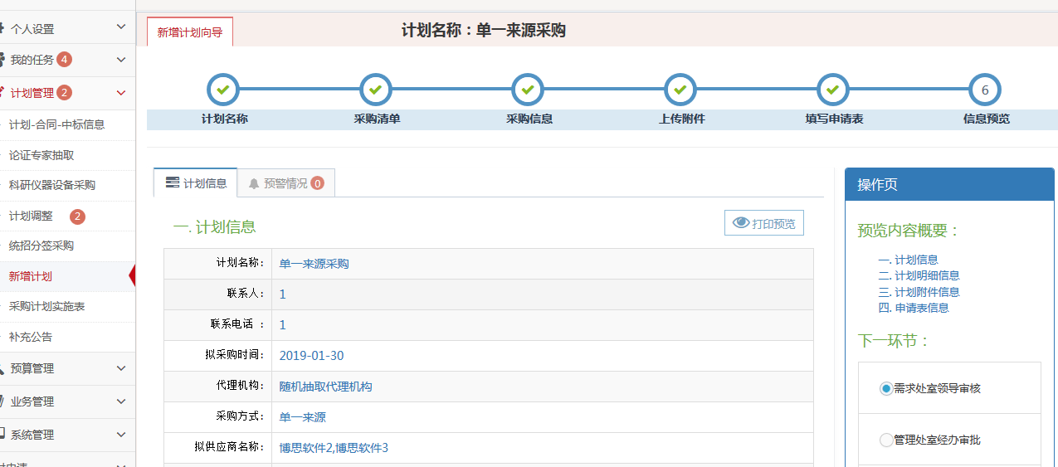
需求领导审核
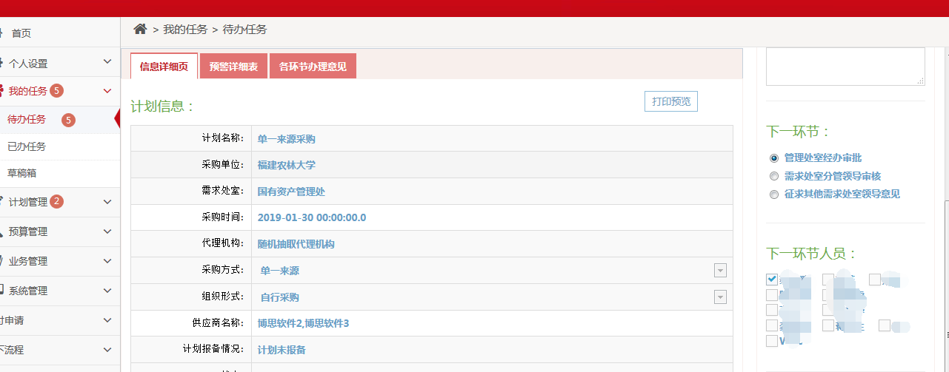
管理经办审核，若项目的组织形式为自行采购，要进行单一来源论证公示，管理经办需要选择下一环节为专业人员或专家出具论证意见
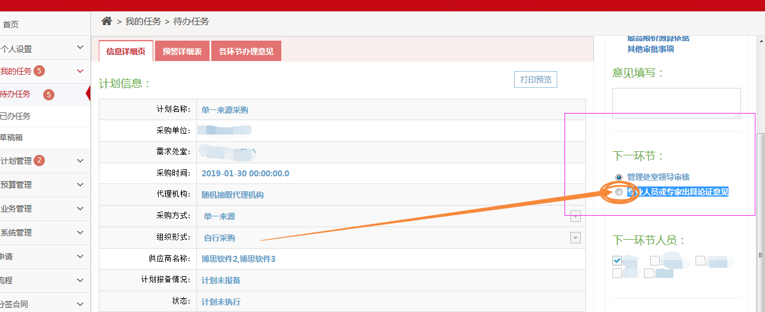
专业人士审核，下一环节选择单一来源公示
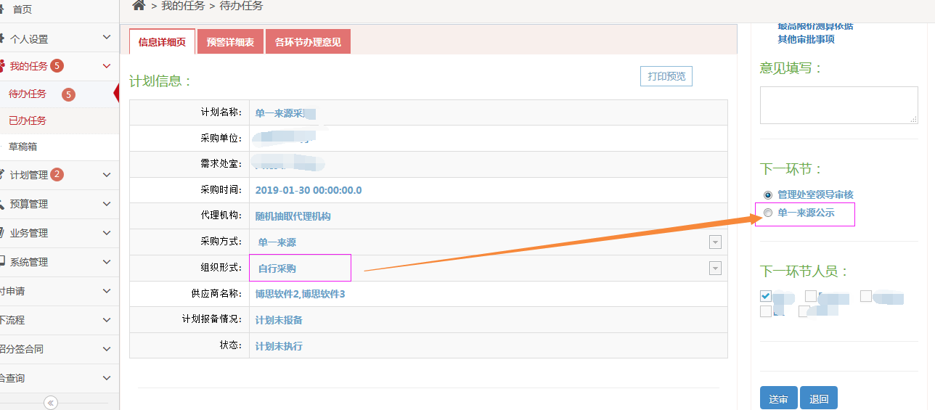
单一来源公示环节：进行代理机构抽取，抽取结束后，菜单转为单一来源公示
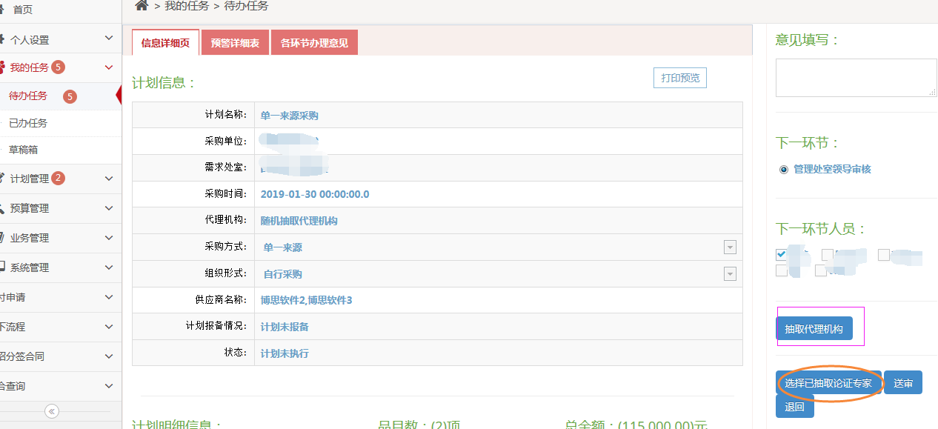
点击抽取代理机构，进入弹出框后点击随机排序
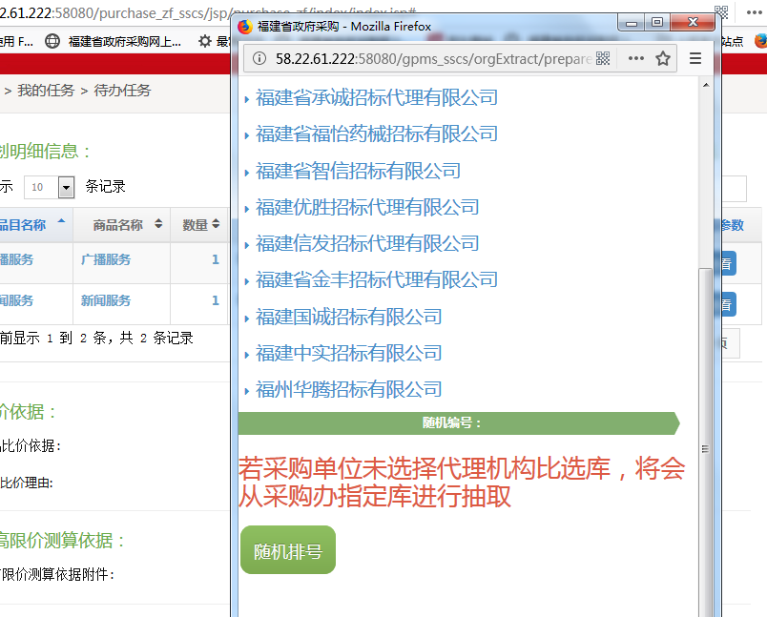
排序结束，点击开始抽取
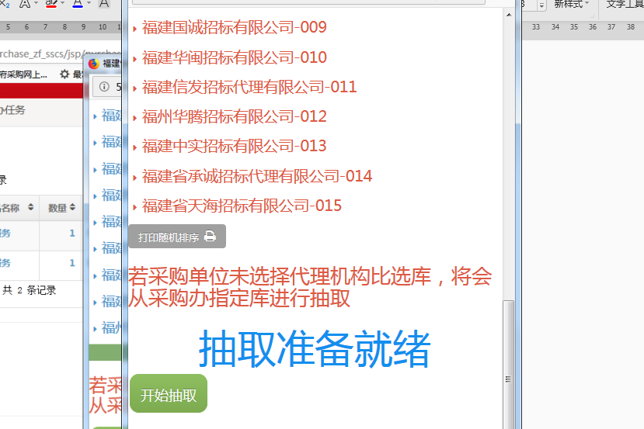
抽取结束，确认抽取结果
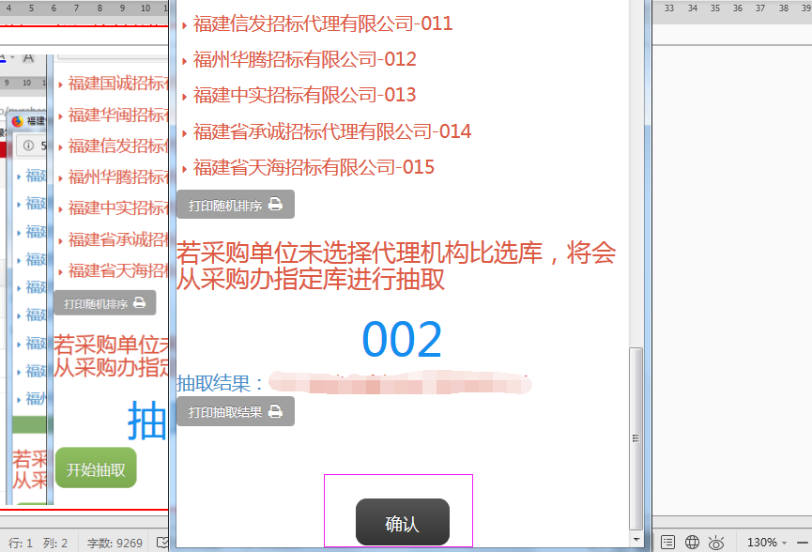
确认后，选择已抽取论证专家，若专家还未抽取，需求经办前往计划管理-论证专家抽取
需求经办先新建批次
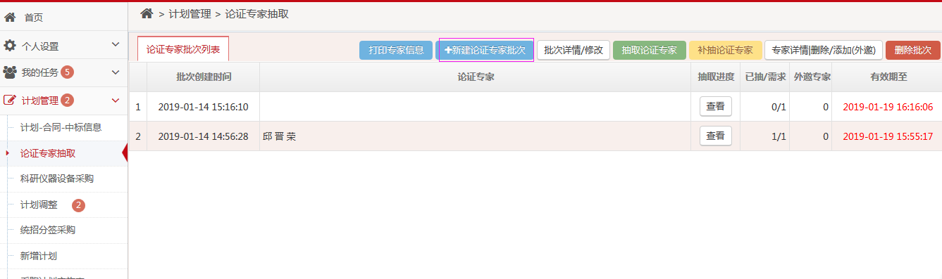
填写抽取要求
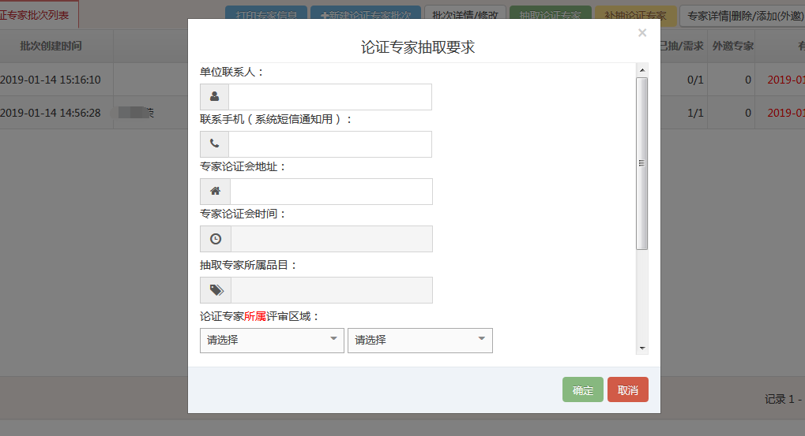
新建完成后，选中批次，进行论证专家抽取。
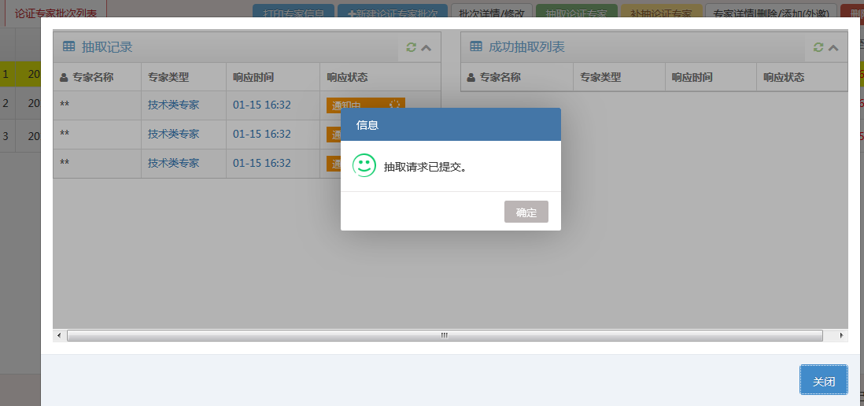
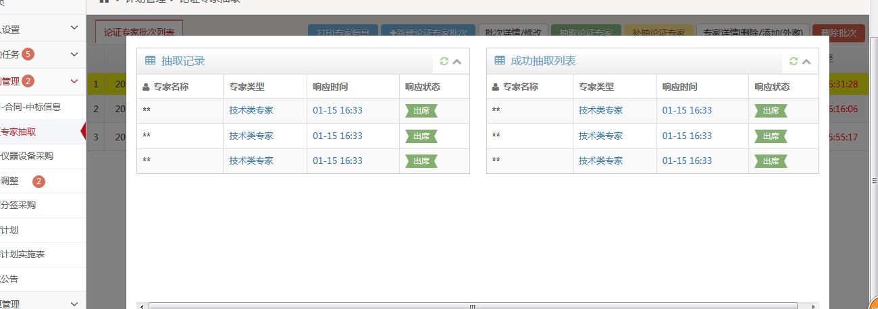
抽取结束，关闭抽取窗口。选中批次，到专家详情删除/添加（外邀）菜单进行专家查询
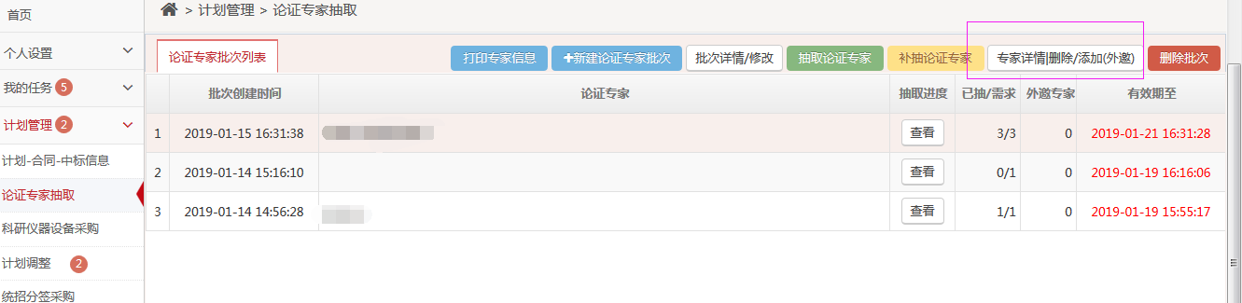
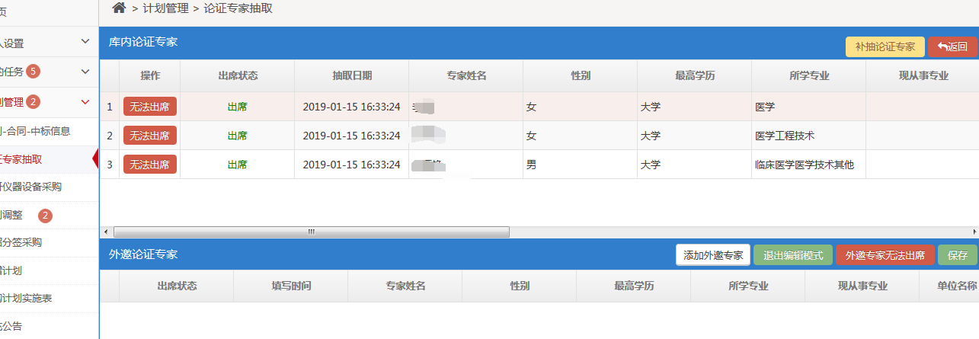
若专家无法出席，点击无法出席按钮，输入原因，确认后，返回论证专家界面
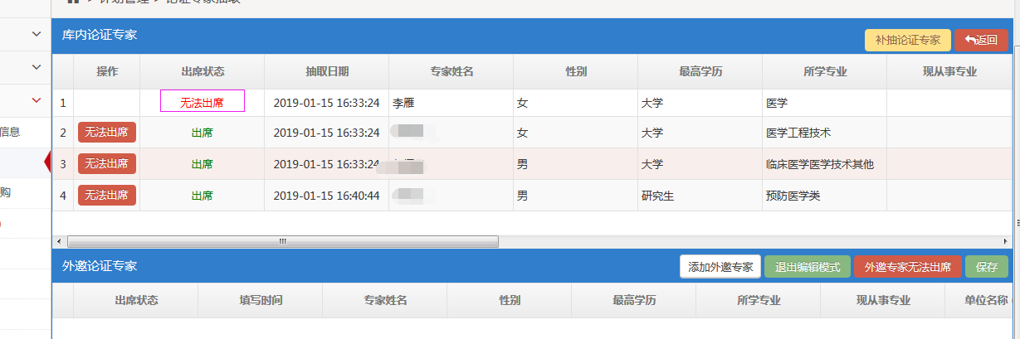
补抽前提：在已抽/需求小于1时使用。超过了限定时间，需要重新新建批次进行抽取，抽取结束后可以多批次关联专家。
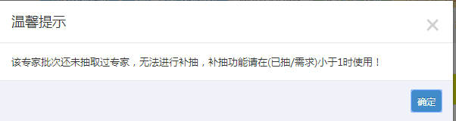

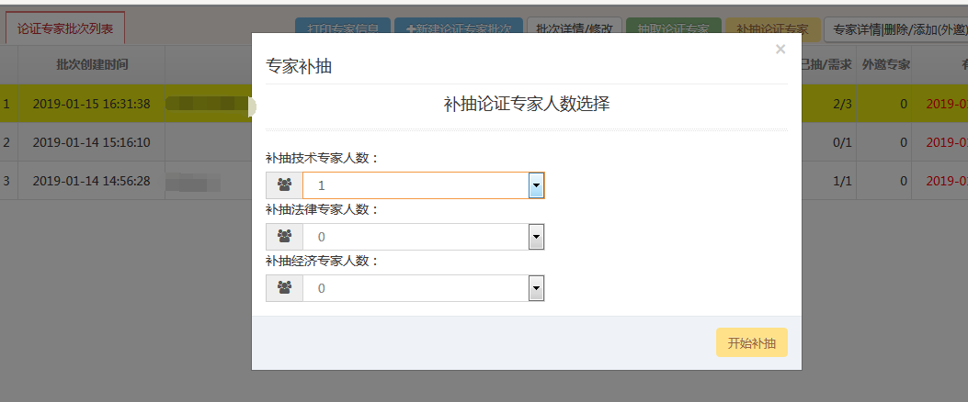
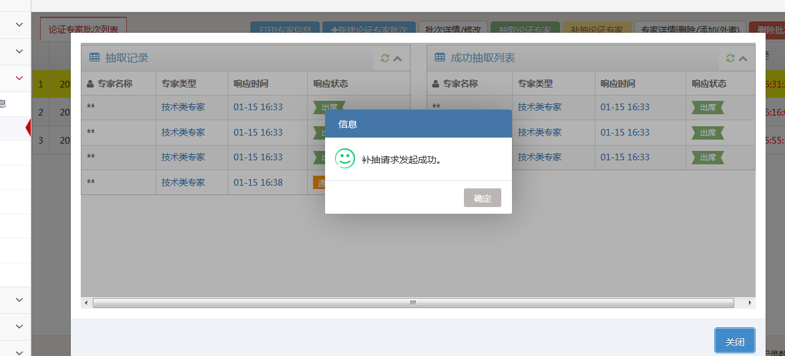
专家抽取结束，请在规定的时间内进行论证专家关联
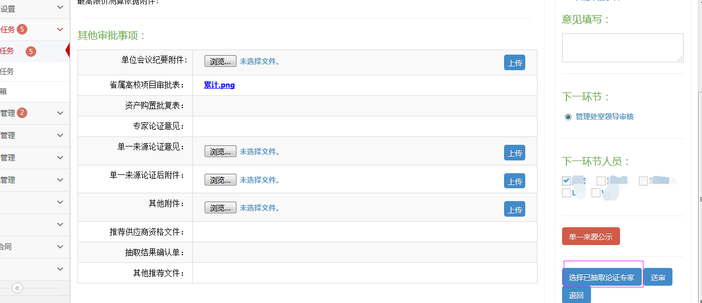
选择论证批次，可以选择多项
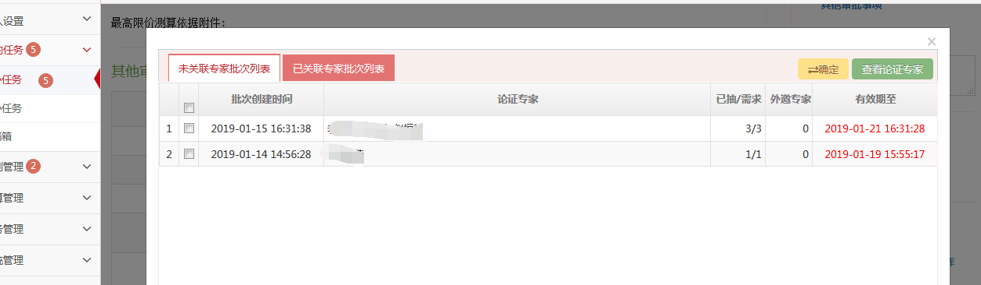
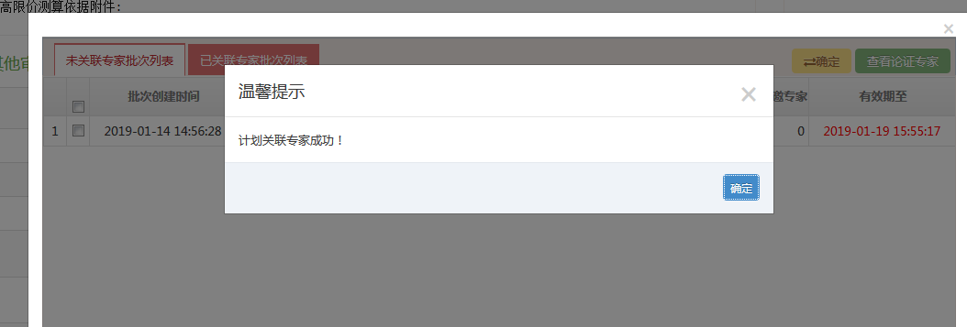
上传单一来源论证意见
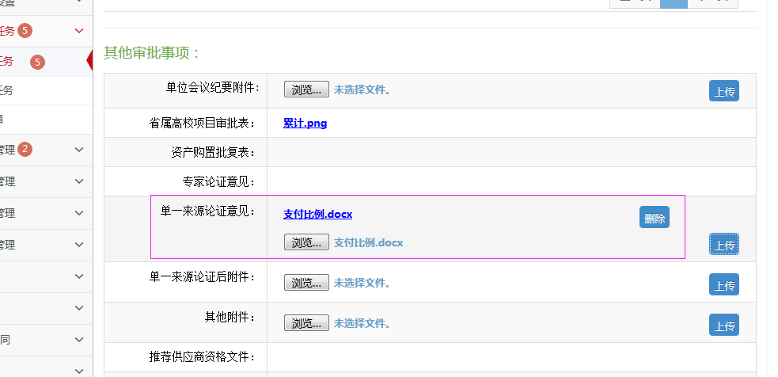
填写单一来源公示内容：根据项目情况进行编辑，保存单一来源公示
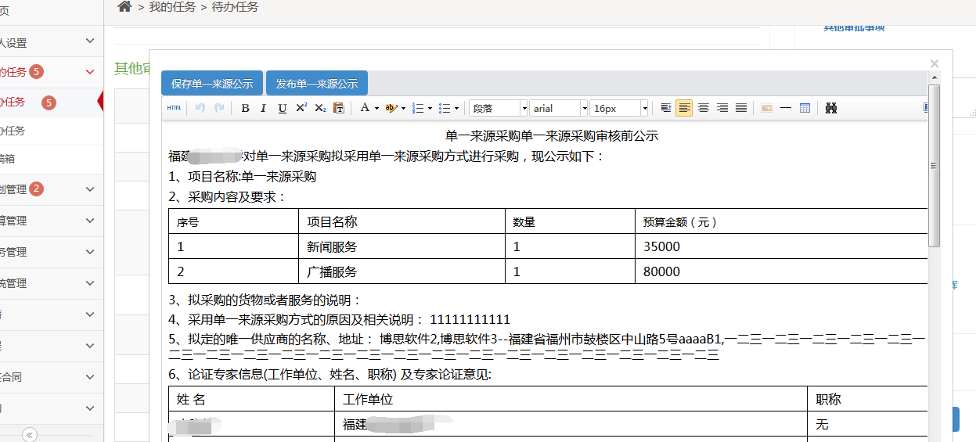
发布单一来源公示：发布当天请同步到中国政府采购网公示。
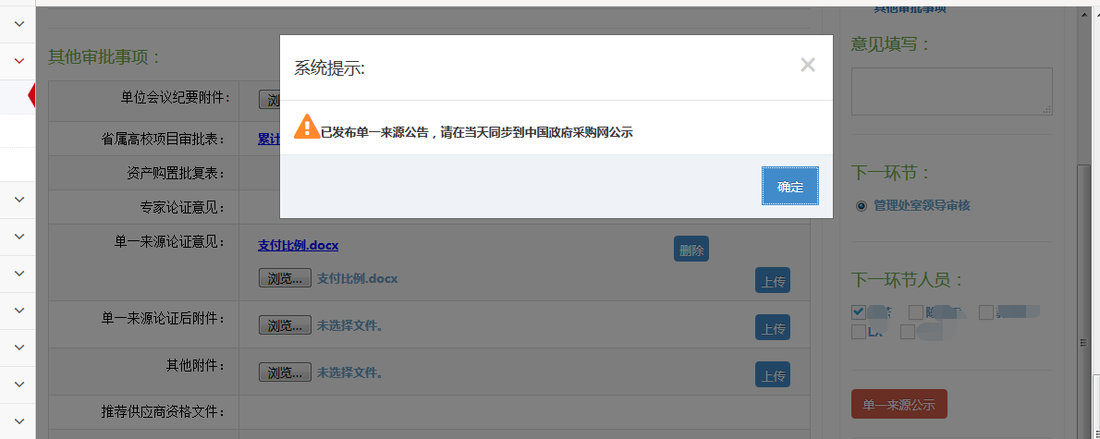
单一来源公示期结束后（公示期5个工作日），上传单一来源论证后附件，点击送审到下个环节。选择已抽取论证专家：在展示有效期内可以选择一个或者多个批次进行关联。
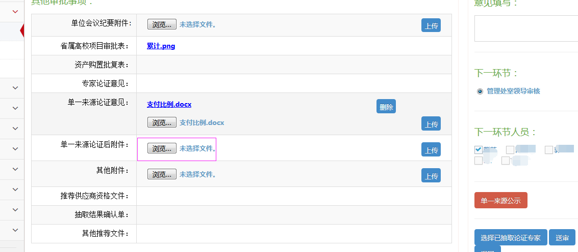
管理处理领导审核
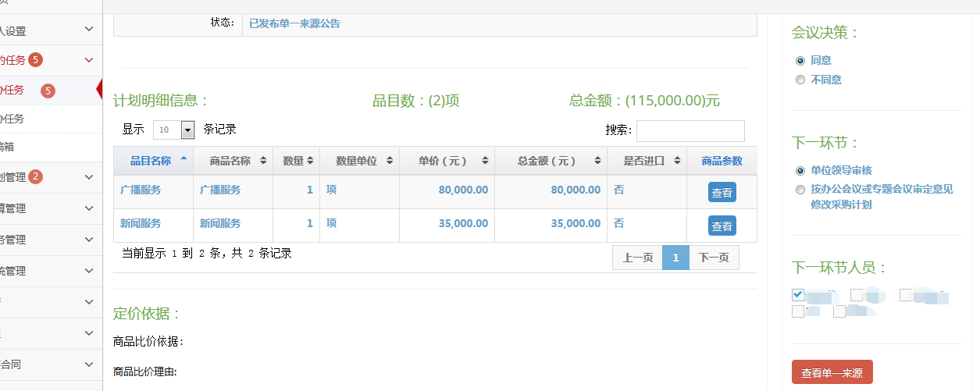
管理经办进行计划备案办结，办结后到计划实施表进行操作。
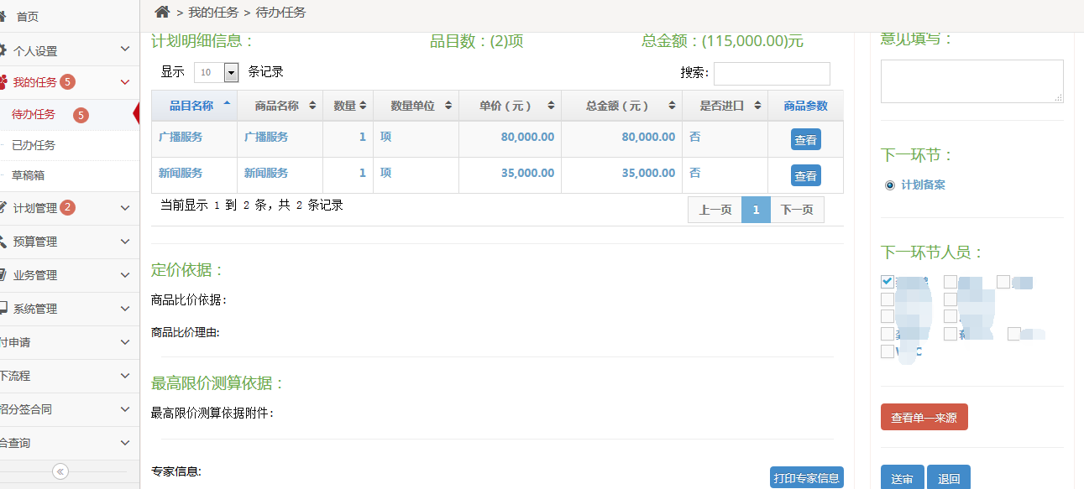
管理经办-计划实施表，进行单一来源多包分包，选择对应供应商
先进行分包选择
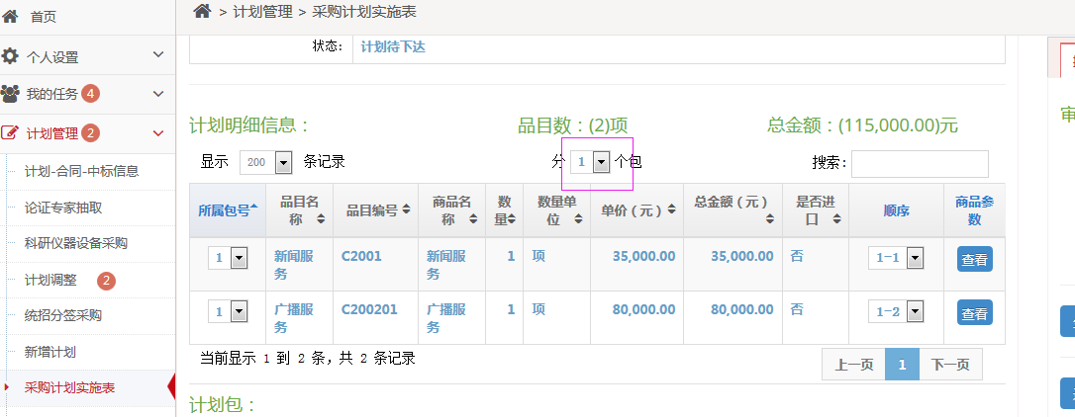
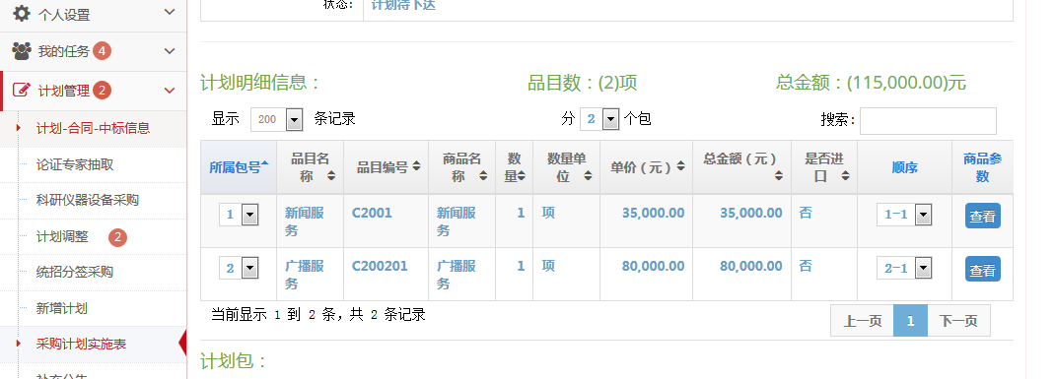
分包后，在包计划选择对应包供应商
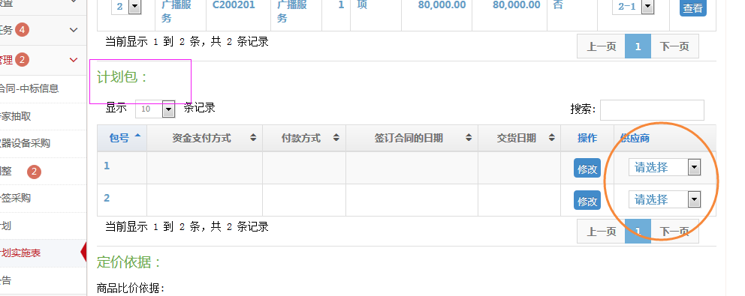
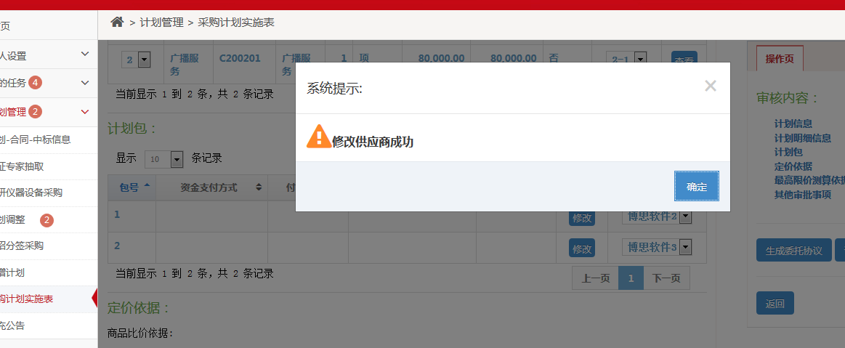 点击计划包修改，填写完整信息，生成办结委托协议，上传招标文件要求，计划下达。
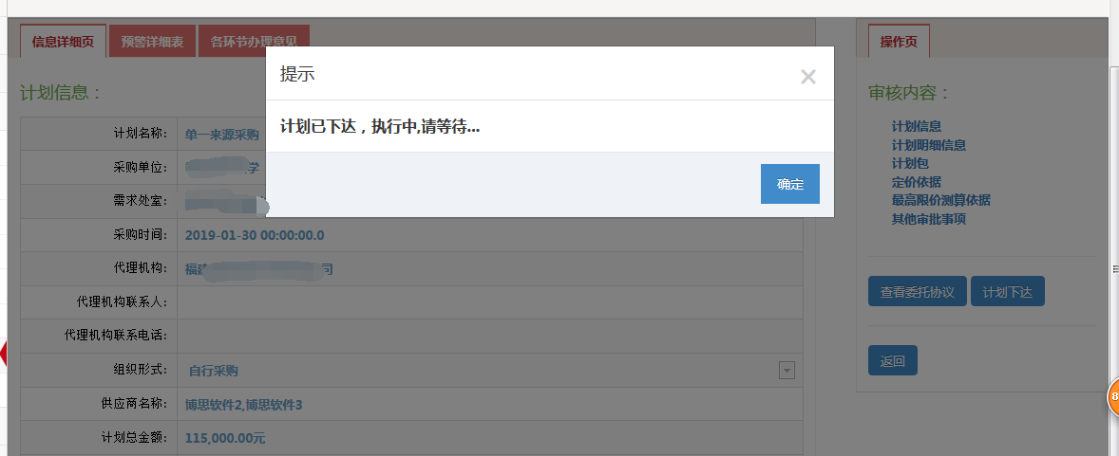

谈判/磋商采购方式（含书面推荐）

新增计划
- 在“计划管理”“新增计划”页面，点击“新增计划”按钮，进入新增计划页面，输入计划名称，后选择对应的预算后点“下一步”
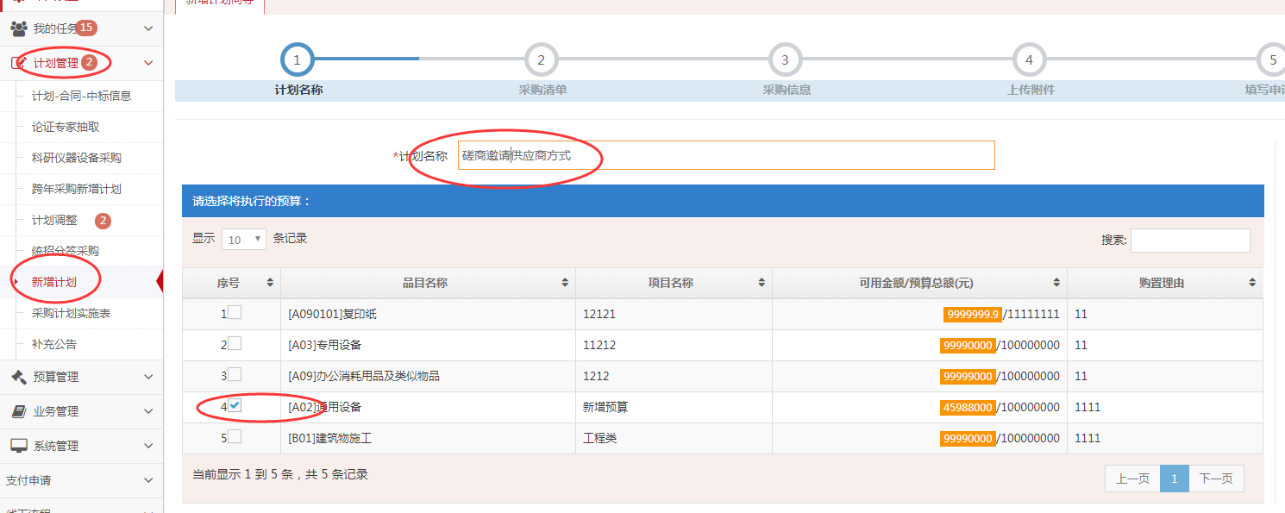
- 到采购清单详细信息页面，输入对应的内容后，点击下一步
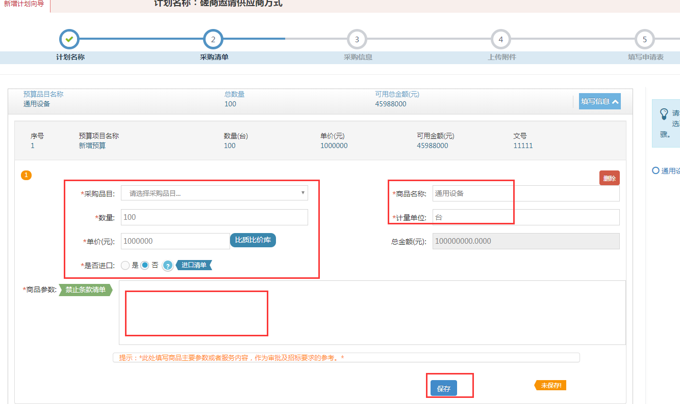
- 进入到采购信息页面，当采购方式选择竞争性磋商/谈判时，底下征集供应商方式有2种，一种是发布公告（发布公告方式和之前流程一样，这边不做详细说明），另一种是书面推荐
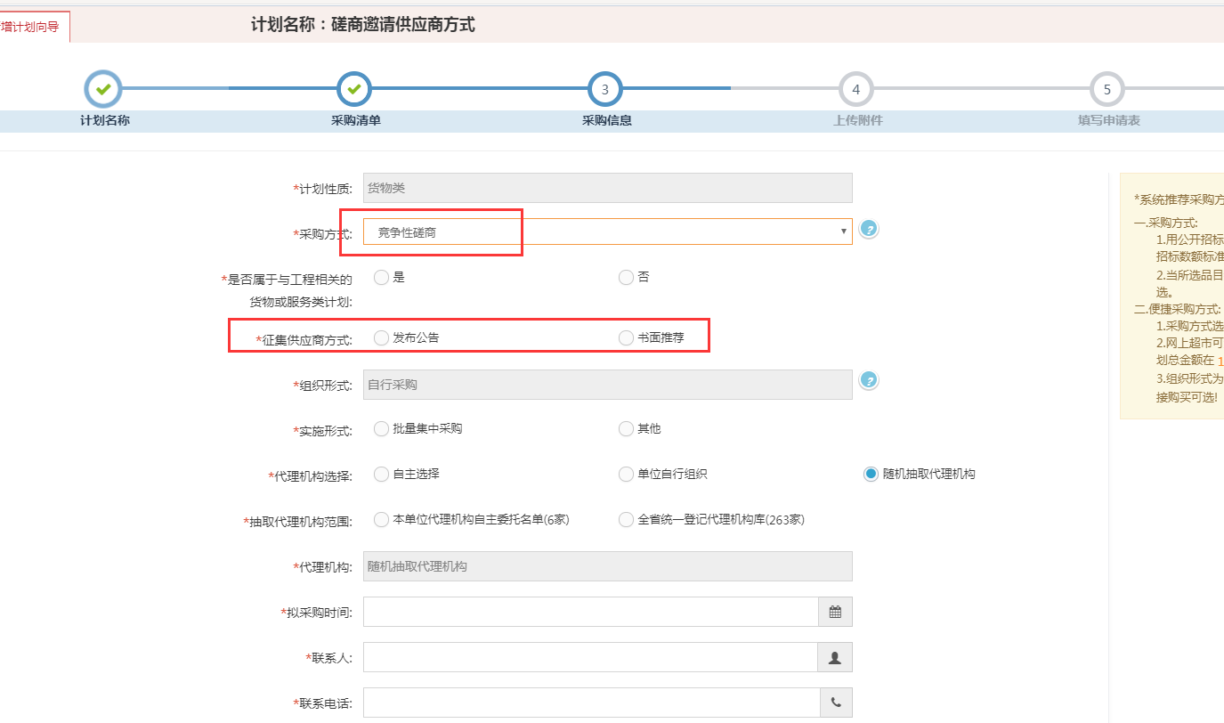
当选择书面推荐时，其他内容填写完整（这边以指定代理机构的方式为例）后点击下一步
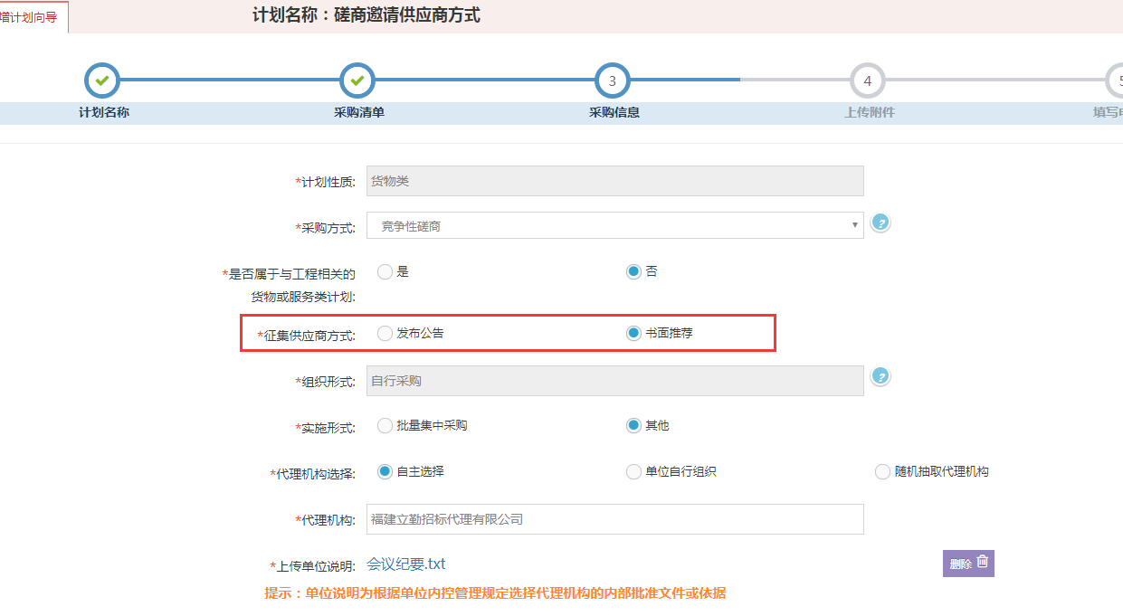
上传对应的附件
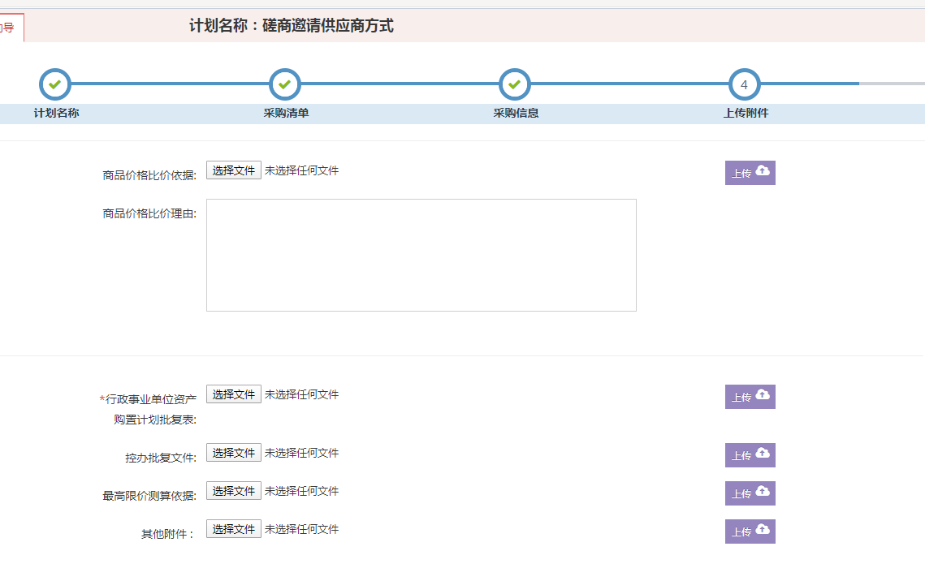
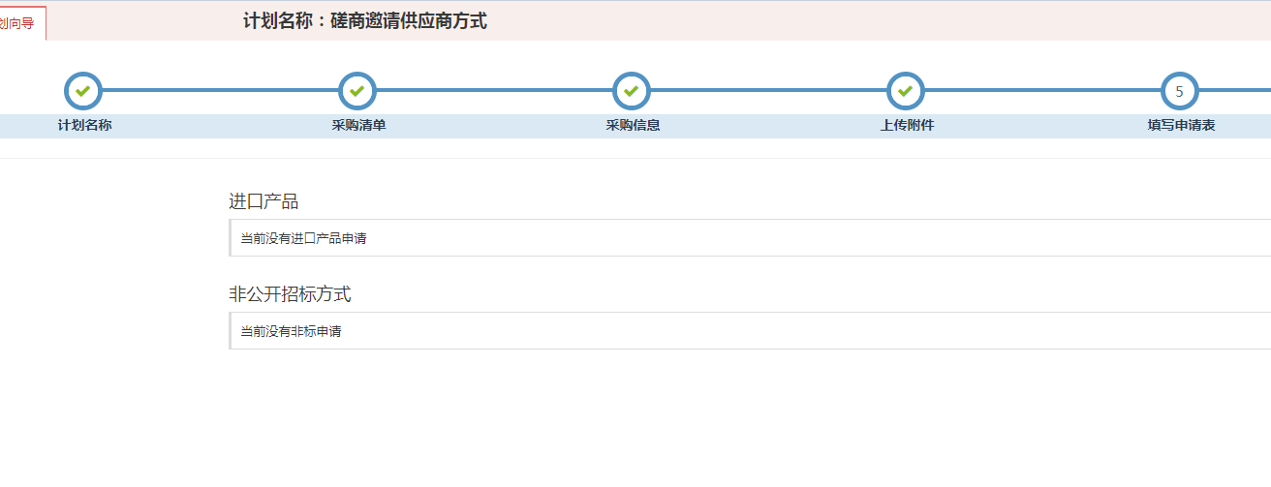
确认无误后进行内部送审这边不在具体说明，审核到计划备案办结后，流转到采购计划实施表环节

采购计划实施表
计划办结成功后，在采购计划实施表生成委托协议，下达计划
- 点击“计划管理”“采购计划实施表”
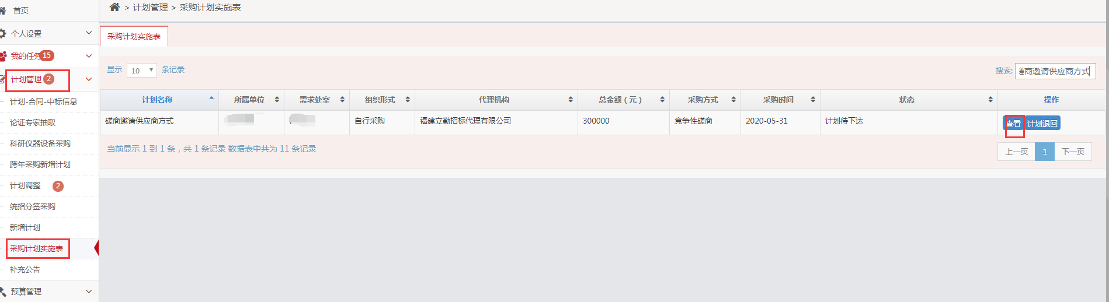
（因为前面是以指定代理机构为例）这边就没有抽代机构过程。直接生成生成委托协议后送审--盖章---办结，和之前流程一样，这边不再细说
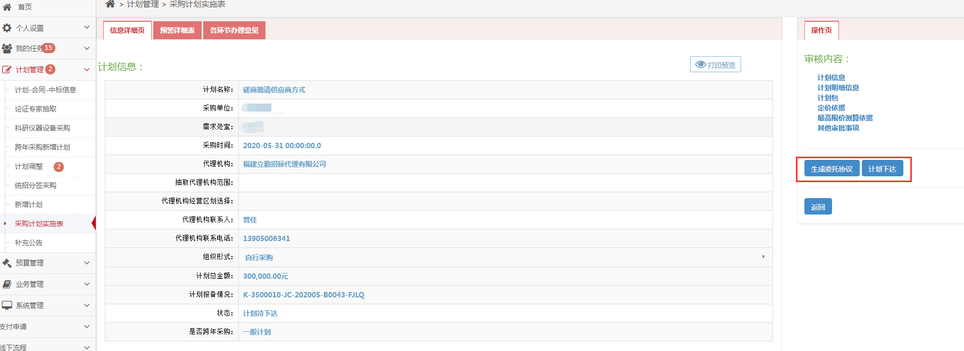
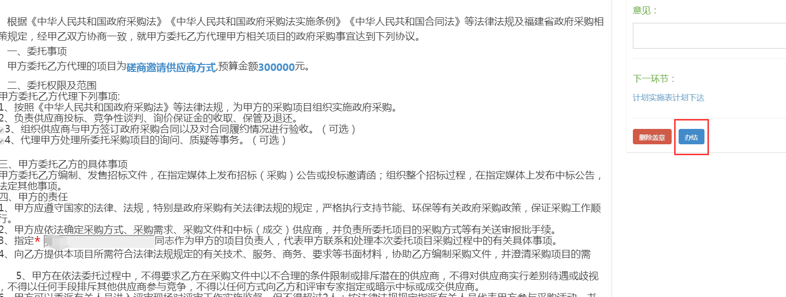
- 委托协议办结后，在计划管理---采购计划实施表选择相应的计划，点击查看进入页面，这个环节可以进行推荐供应商的增加
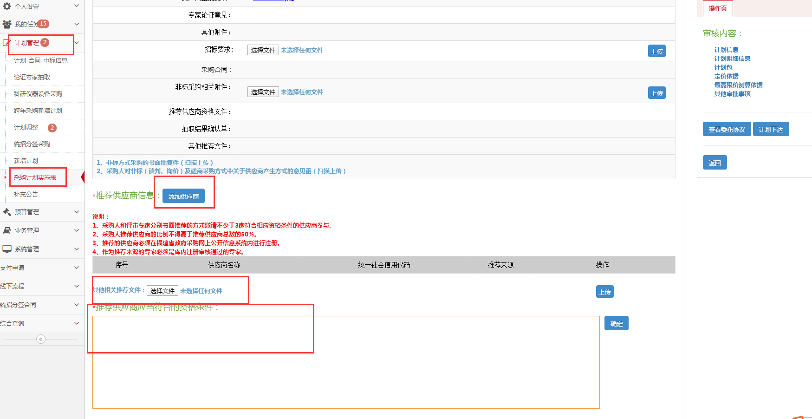
- 点击“添加供应商”，在弹出的页面中选择要推荐的供应商，选择推荐来源（分为采购人和专家），输入推荐理由，上传供应商资格文件后，点击“确认添加”，添加供应商
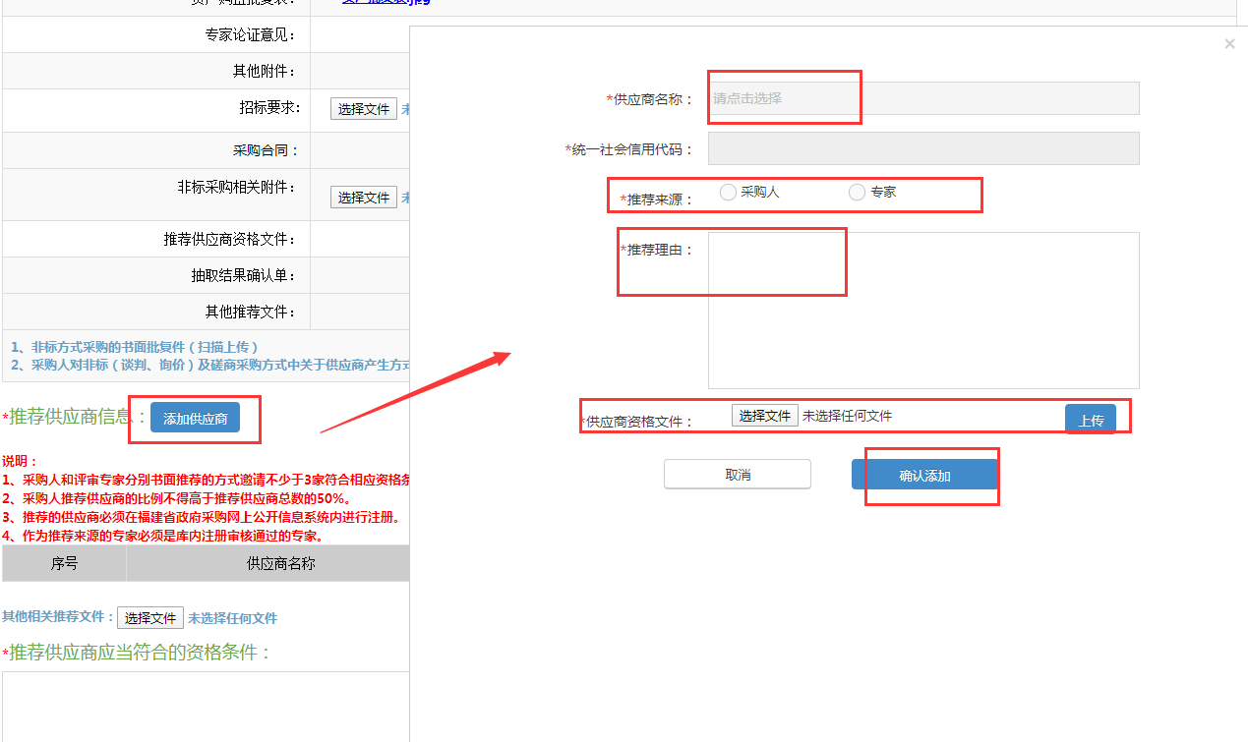
注意：采用书面推荐的供应商必须为系统供应商库内企业，如果为非库内供应商，则必须先在系统注册审核通过后才能添加到推荐名单。
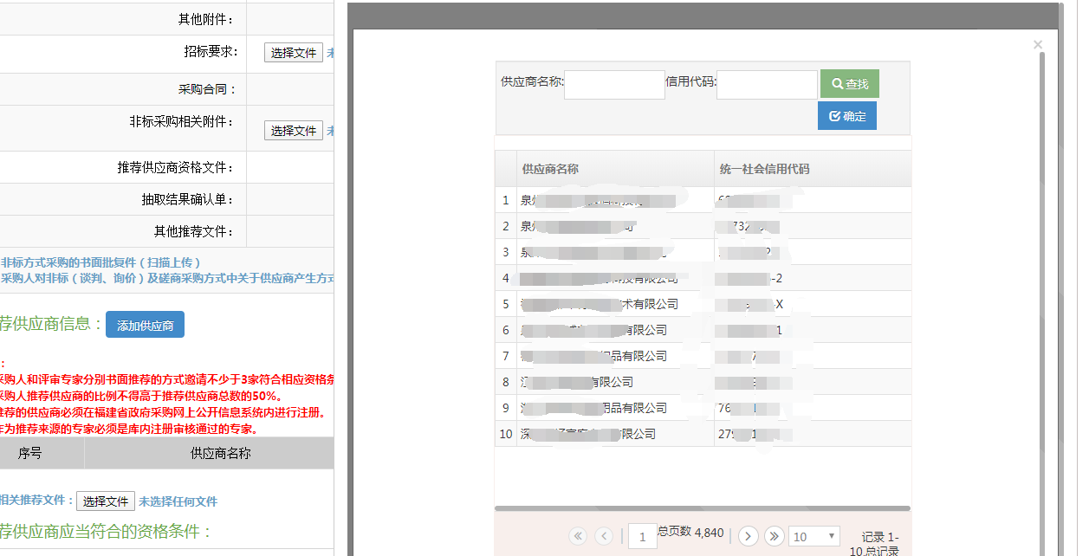
①当推荐来源为采购人时
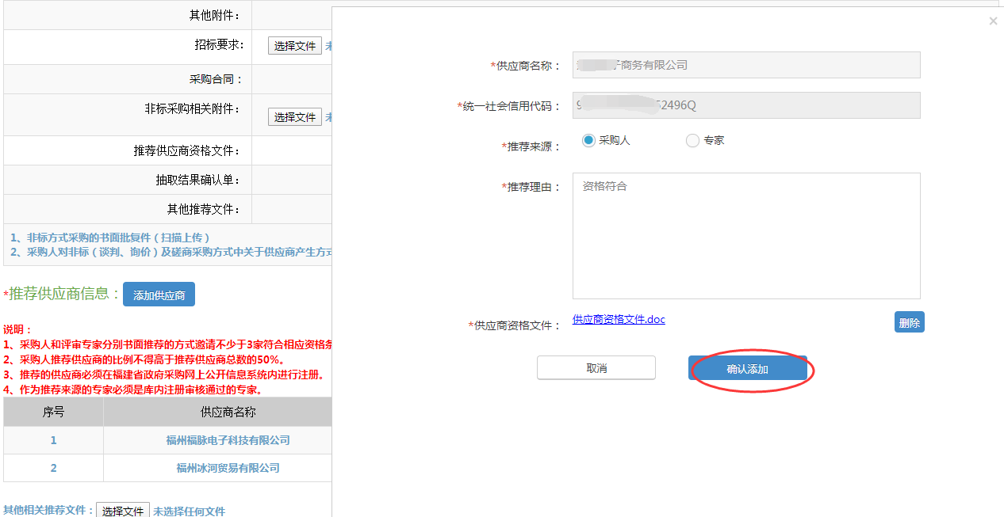
②当推荐来源为专家时: 输入专家姓名、身份证号、联系方式、推荐理由、上传供应商资格文件，点击确认添加
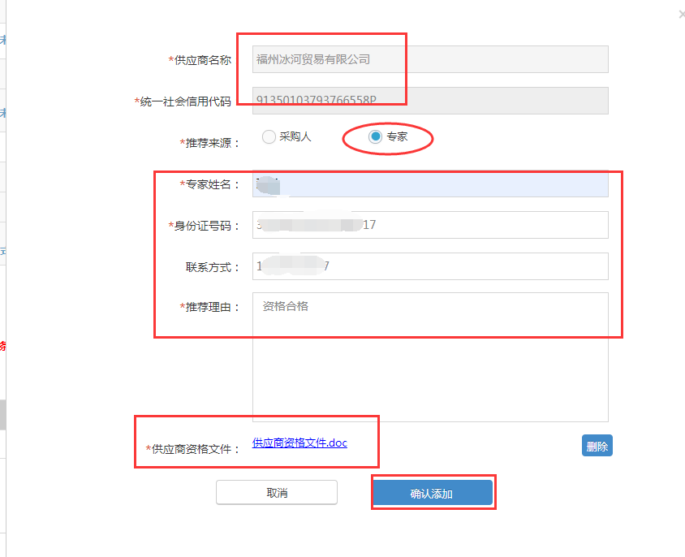
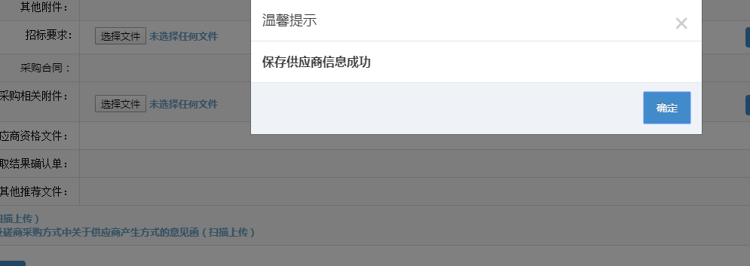
注意：专家必须为专家库内专家。作为推荐供应商的专家不得参加该计划/项目评审专家的抽取
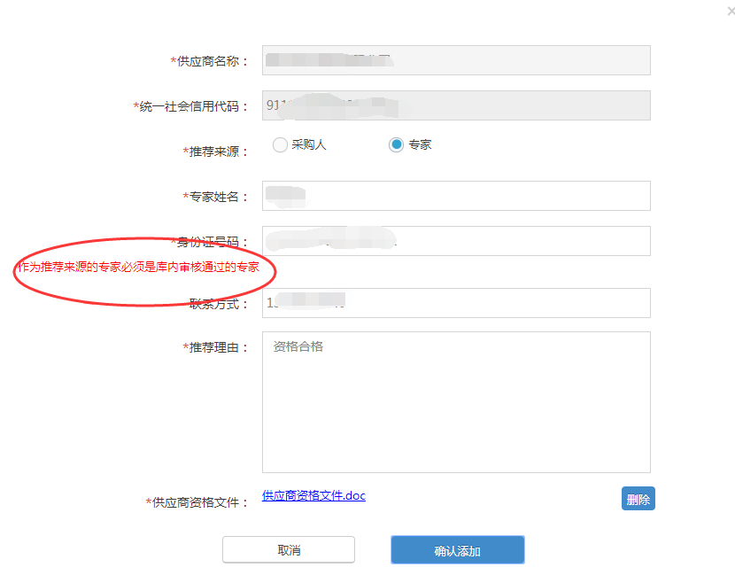
- 可以查看推荐来源，当需要修改推荐理由或者推荐来源、附件时，点编辑去修改
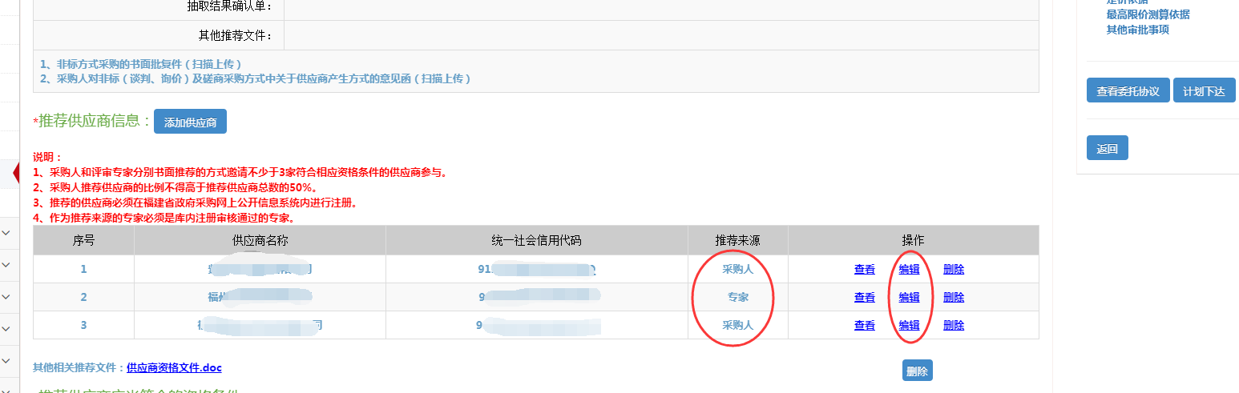
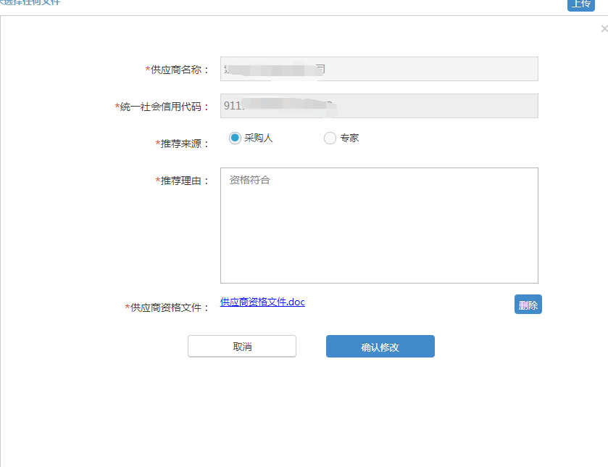
- 要删除的话，点击后面的删除按钮去删除重新添加
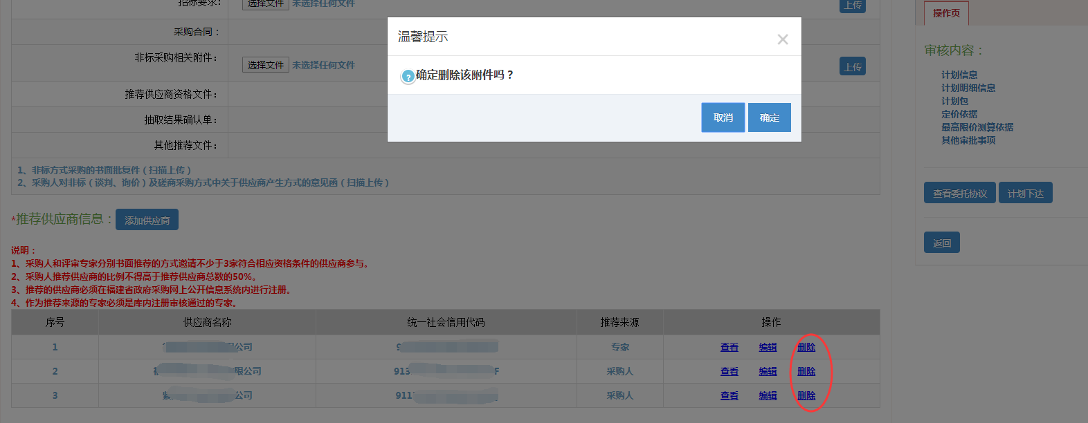

5）上传对应的其他资格条件。输入推荐供应商应当符合的资格条件，后点下达即可
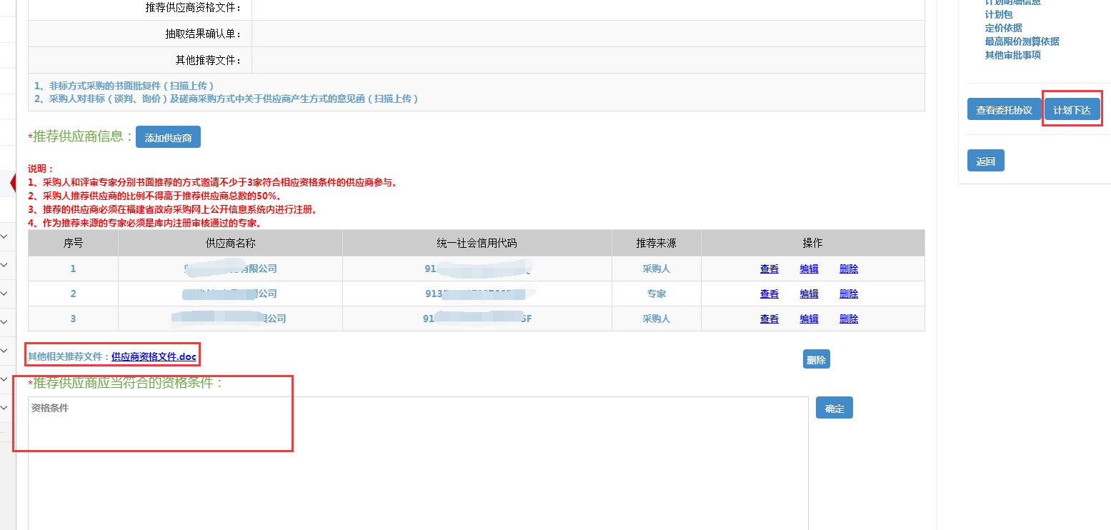
注意：采购人和评审专家合计推荐的供应商不少于3家。不然下达时会提示
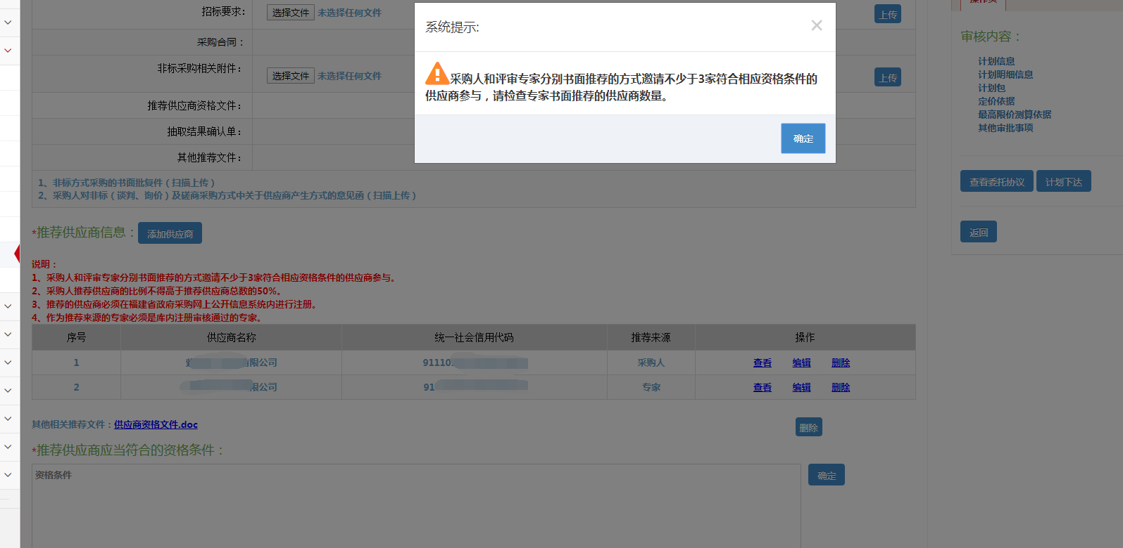
注意：采购人推荐供应商的比例不得高于推荐供应商总数的50%。不然下达时会提示
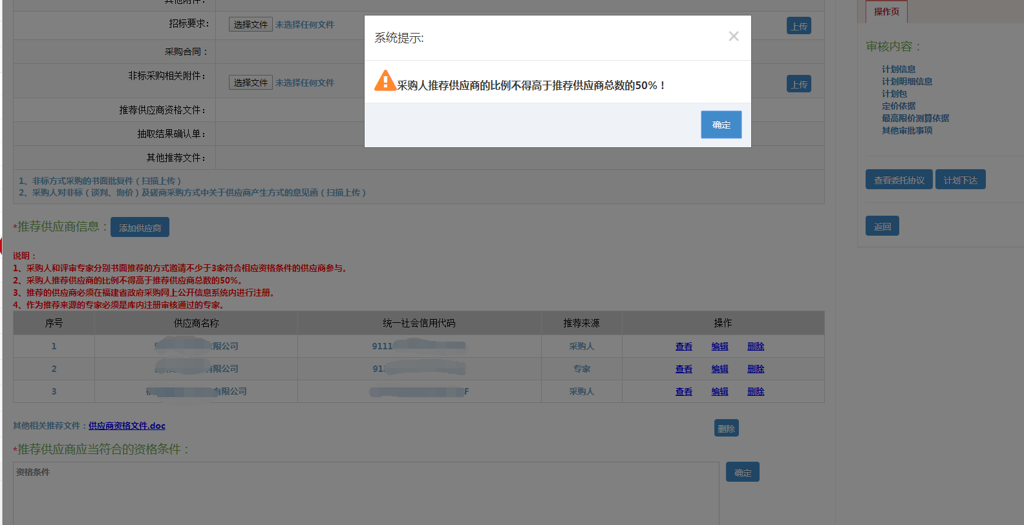
6）当内容填写完成后，点击“计划下达”，下达给代理
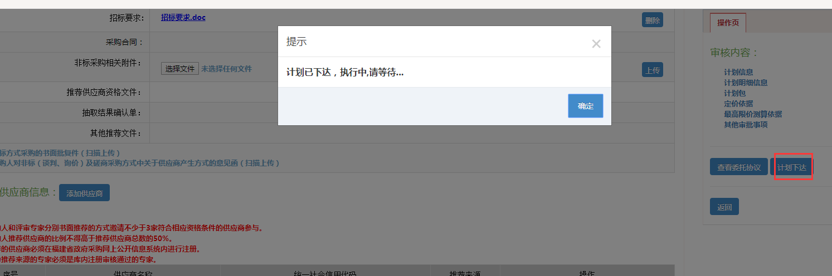

涉密采购
涉密产品共有7个品目（如下表所示）。
品目名称 | 品目编码
办公套件 | A0201080104
激光打印机 | A0201060102
多功能一体机 | A020204
扫描仪 | A0201060901
针式打印机 | A0201060104
信息安全软件 | A02010805
通用应用软件 | A0201080301

在新增计划时如果品目包含以上品目的在采购清单环节需要选择是否专用信息软硬件产品，选择是的话，计划流程流转到计划办结后转线下，需到采购计划实施表上传采购文件、供应商投标文件、评审报告、合同附件、录合同明细。选择否的话，按照正常流程进行。
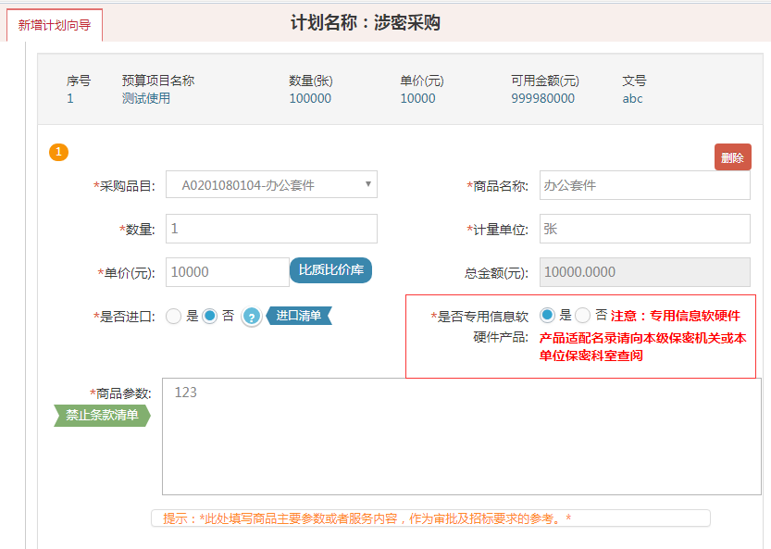

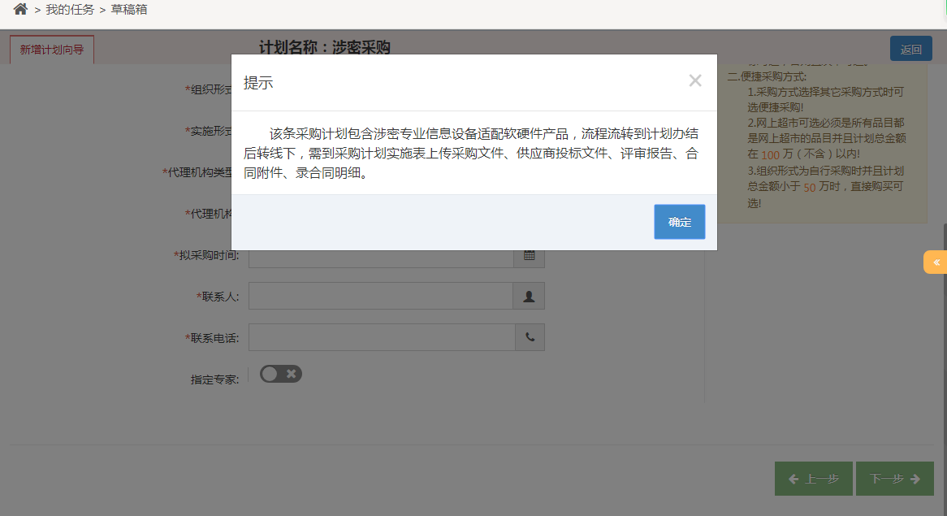

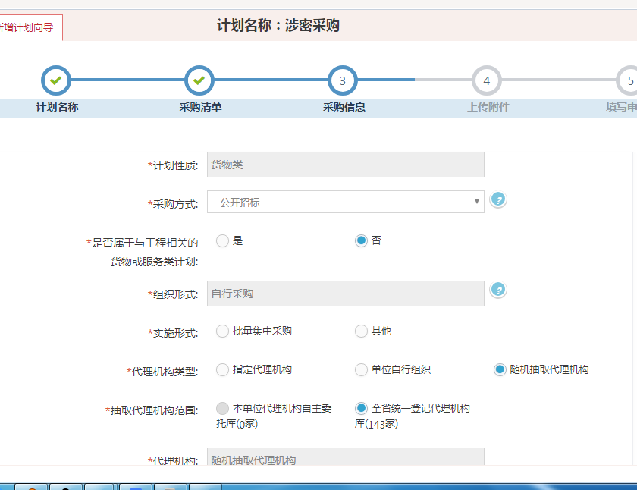

上传相应附件
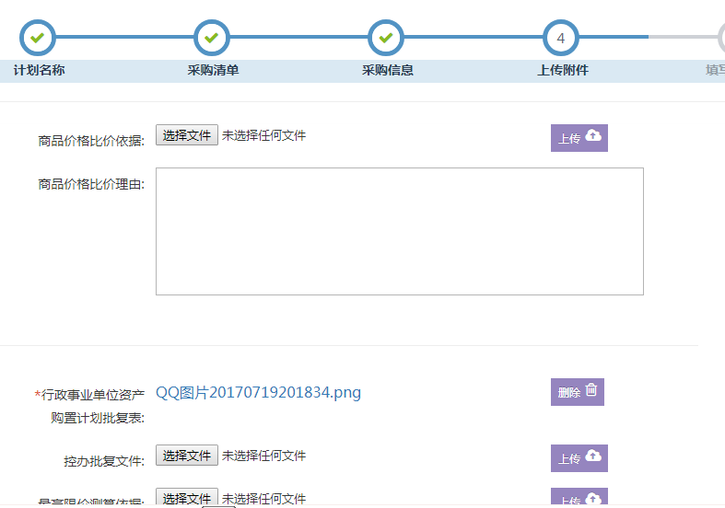
确认信息无误后，送审进行内部审核
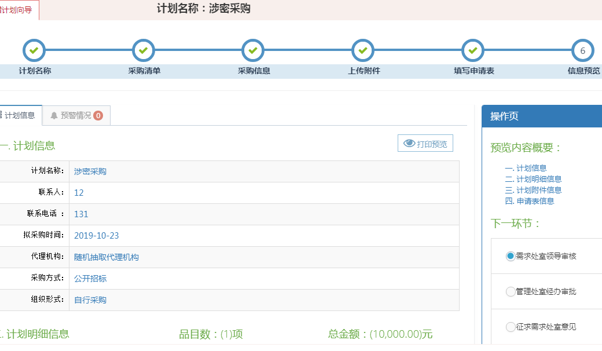
送审到计划备案办结后，前往计划实施表进行上传采购文件等操作（计划归档操作须在最后操作，一旦计划归档将无法进行其他操作）
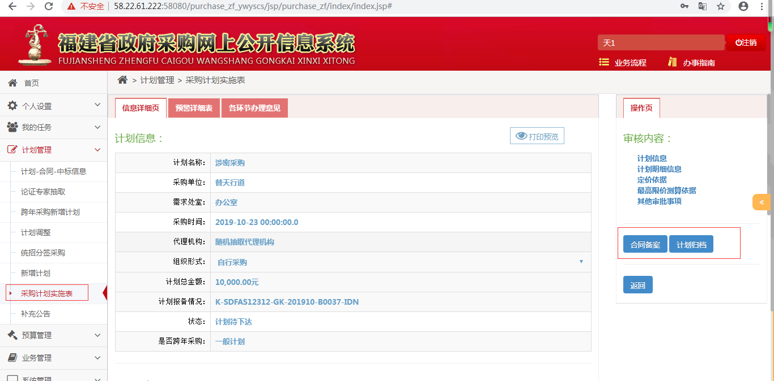
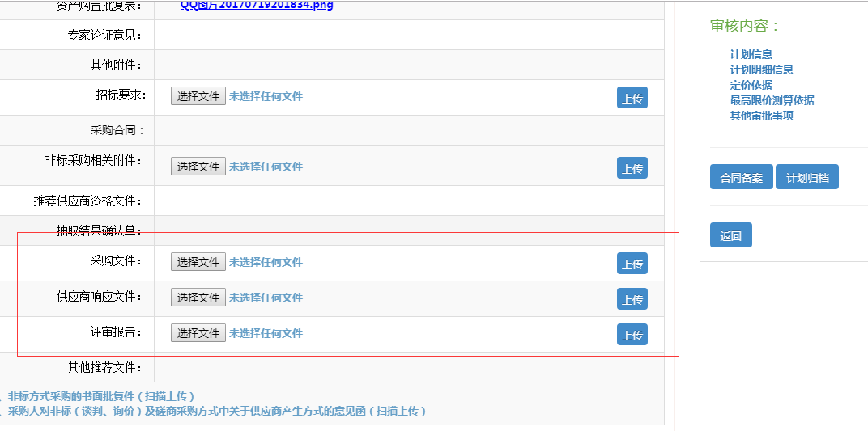

5.定点采购
定点采购共有4个品目（如下表所示）。
会议服务 | C0601 | 含C060101和C060102
车辆维修和保养服务 | C050301 | /
车辆加油服务 | C050302 | /
机动车保险服务 | C15040201 | /
点击“计划管理”---“新增计划”，输入计划名称选择对应的预算后，点击“下一步”，
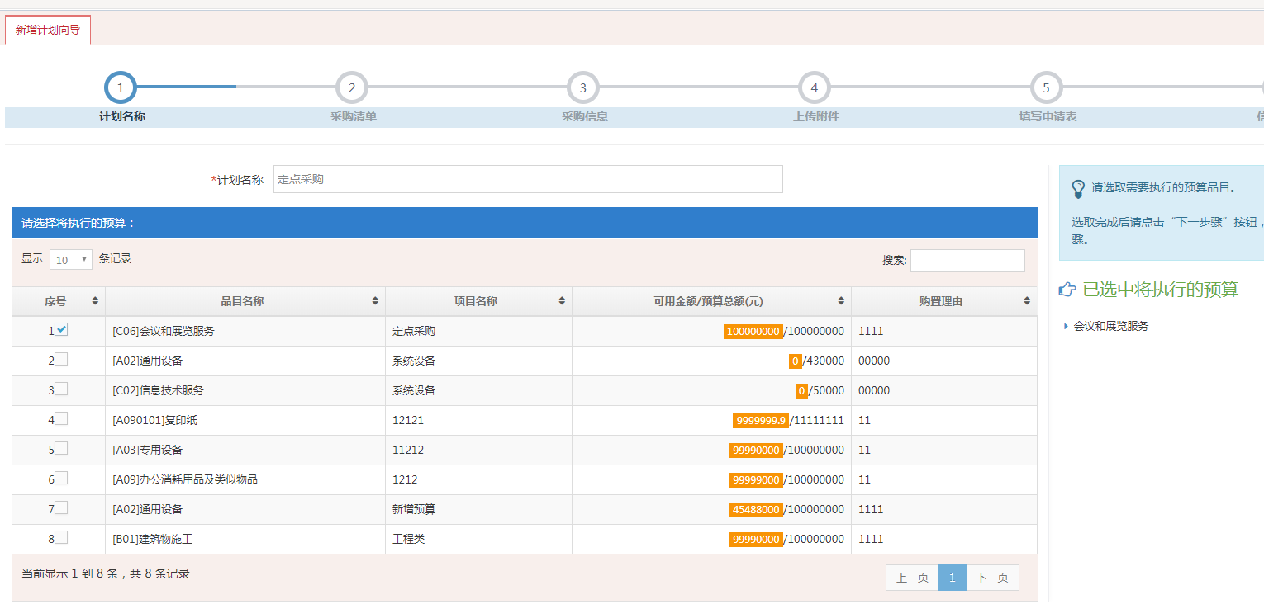
选择对应的定点采购品目。输入对应的信息后点点击下一步
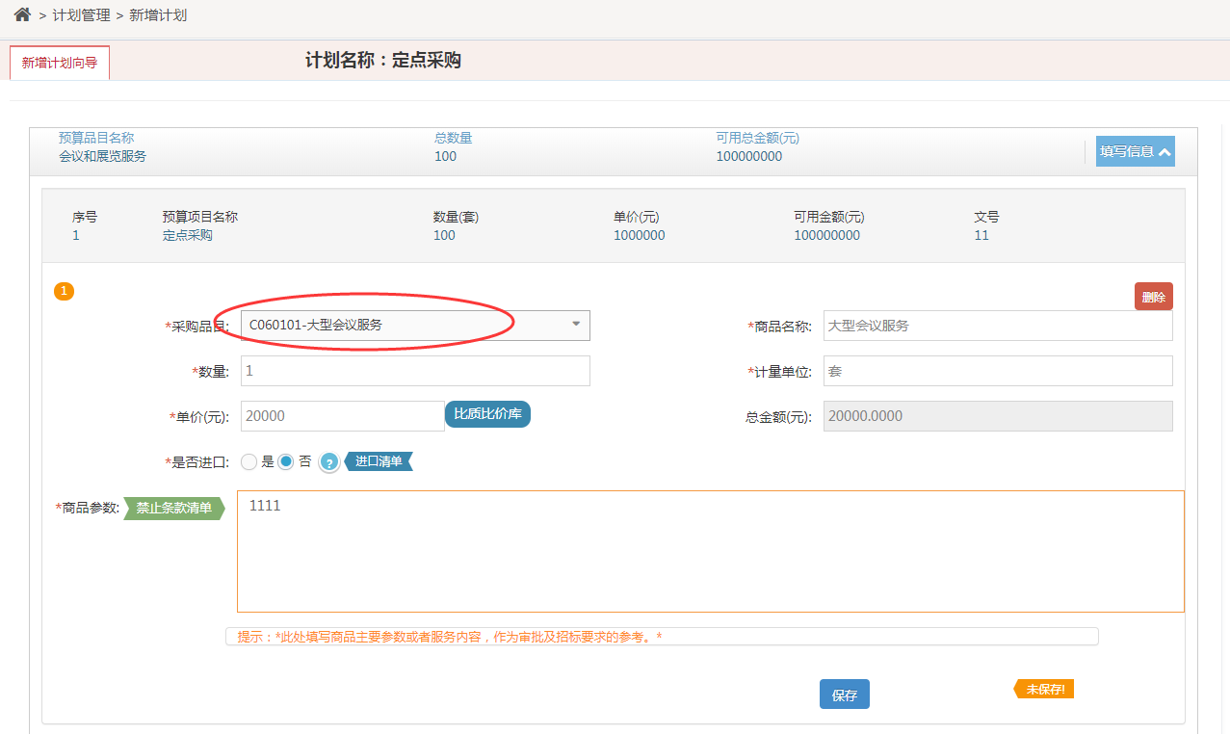
注意：选择定点采购的计划，采购方式要选择“定点采购”，按照“直接购买”的方式处理，计划金额不受起点金额和限额标准限制，同品目年度累计金额限制。代理机构限定为单位自行组织
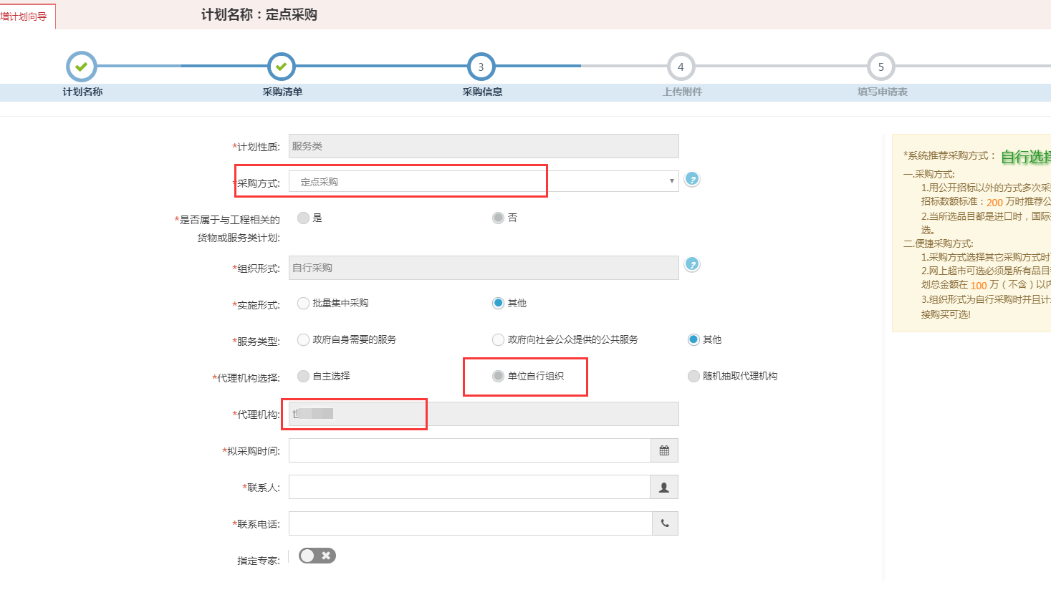
上传相应附件
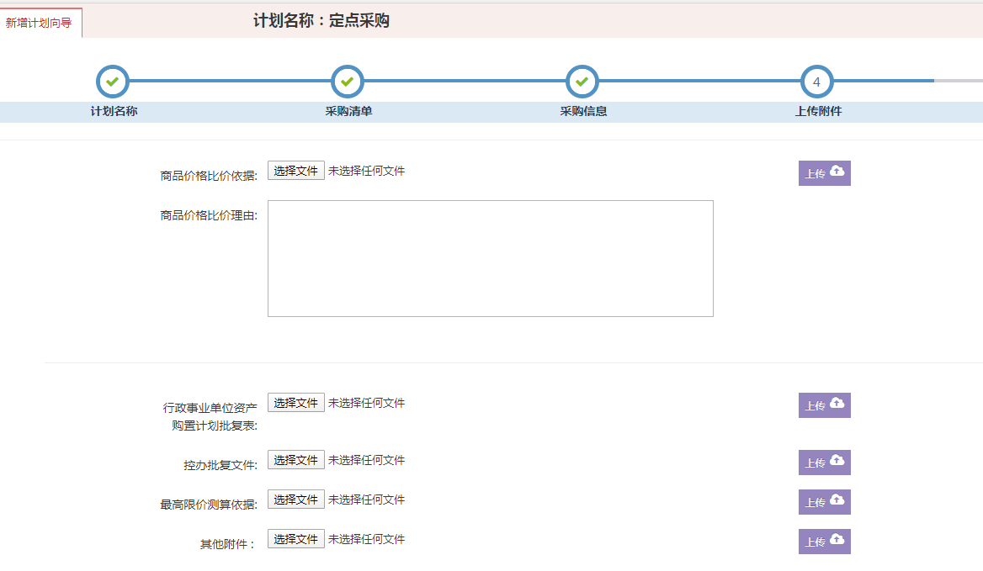
确认信息无误后，送审进行内部审核
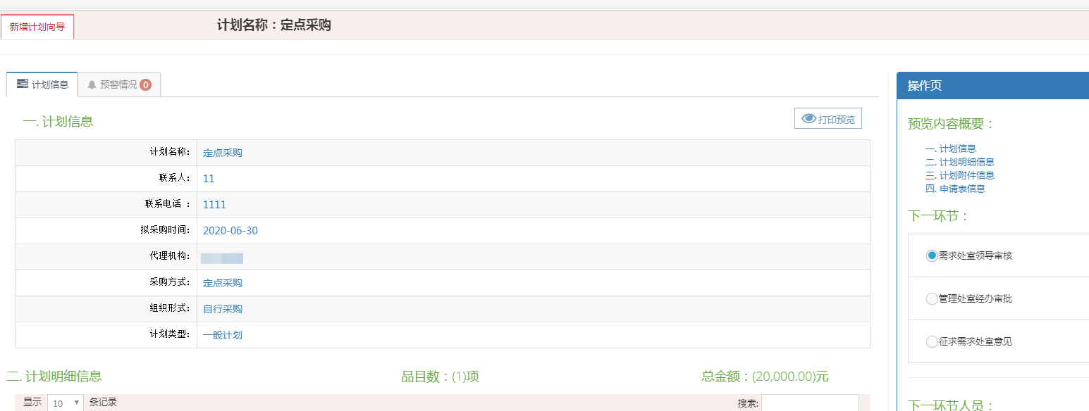
计划流程流转到计划备案办结后转线下，需到采购计划实施表上传合同备案，计划归档就可以了
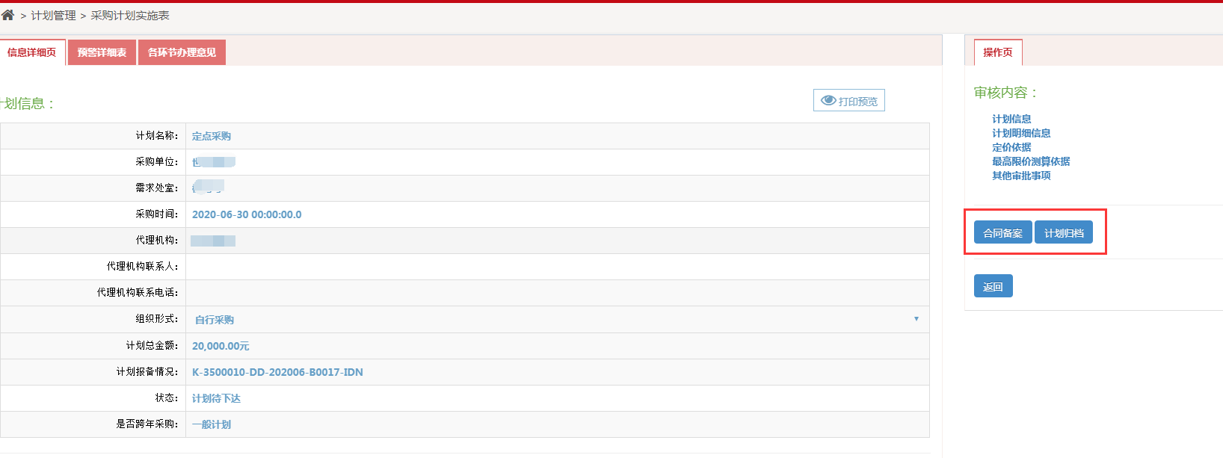

6.疫情防控物资采购
疫情防控物资采购（已进行应急物资(疫情防控相关)采购项目可由此入口进行备案）
省网门户疫情防控物资采购专区可见疫情防控物资供应商信息。
疫情防控采购品目有五个（如下表所示）：
日用及医用橡胶制品 | A180109
防疫、防护卫生装备及器具 | A032027
消毒杀菌用品 | A090502
酒精 | A150301
医用电子生理参数检测仪器设备 | A032003
点击“计划管理”---“疫情防控物资采购”进入新增计划界面，输入对应的计划名称勾选对应预算（这边也只会显示与防疫相关的预算）后点击下一步
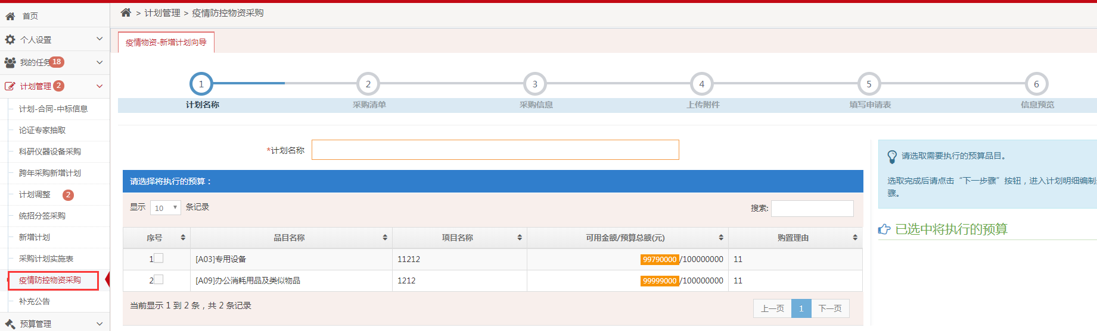
选择对应的定点采购品目。输入对应的信息后点点击下一步
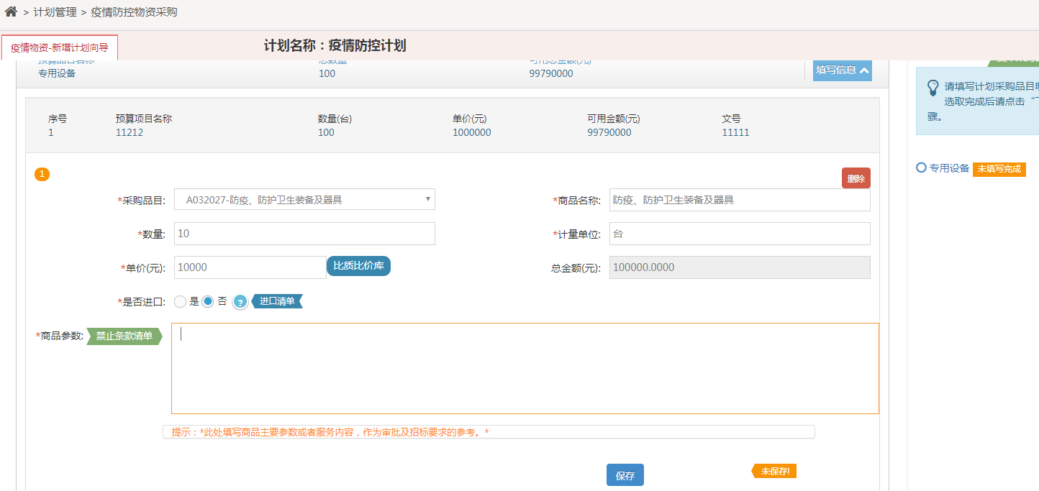
这边默认为就是直接购买，之后填写完相应信息点下一步
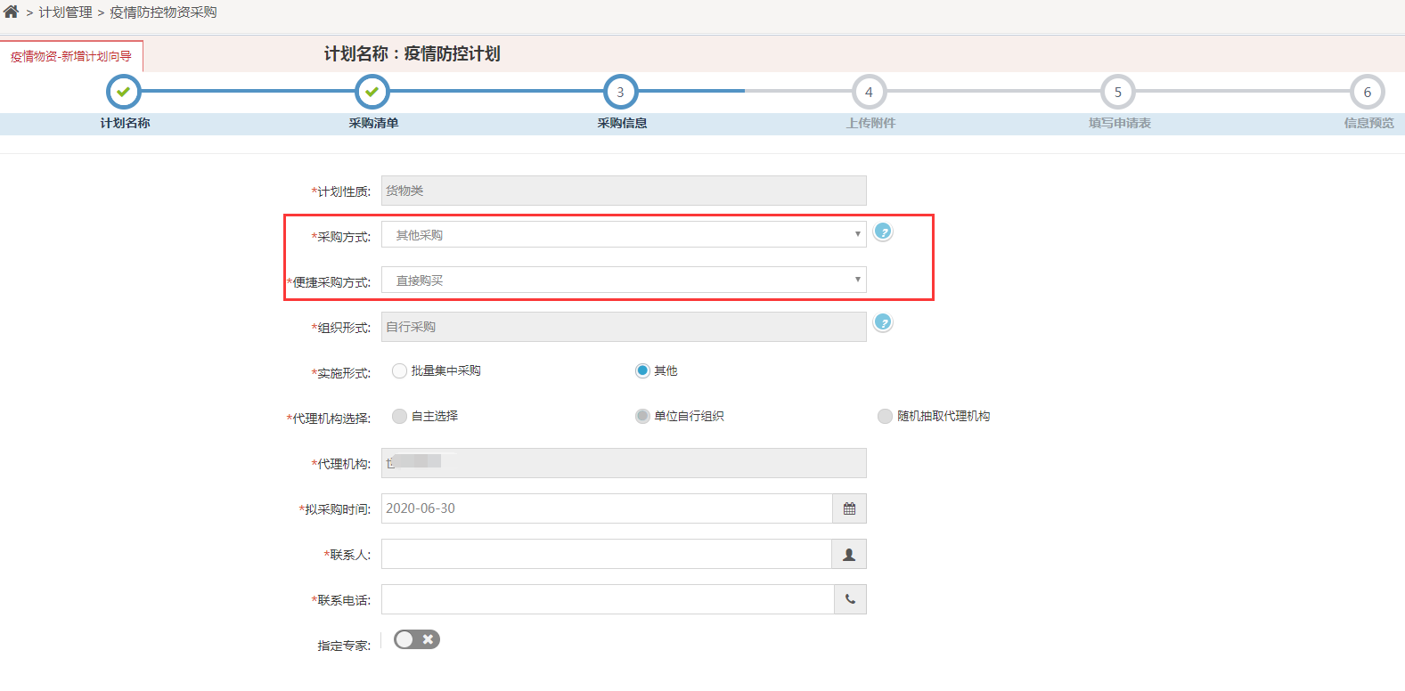
上传相应的附件
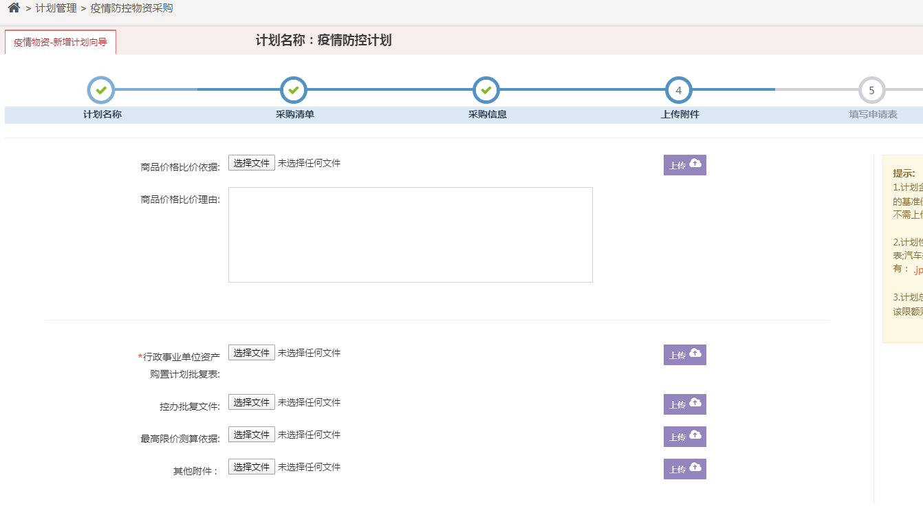
确认信息无误后，送审进行内部审核
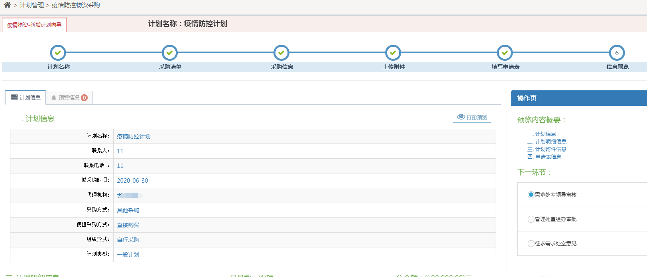
计划流程流转到计划备案办结，线下与供应商签订合同后，需要到采购计划实施表上传合同备案，计划归档就可以了，无需采购公告和结果公告
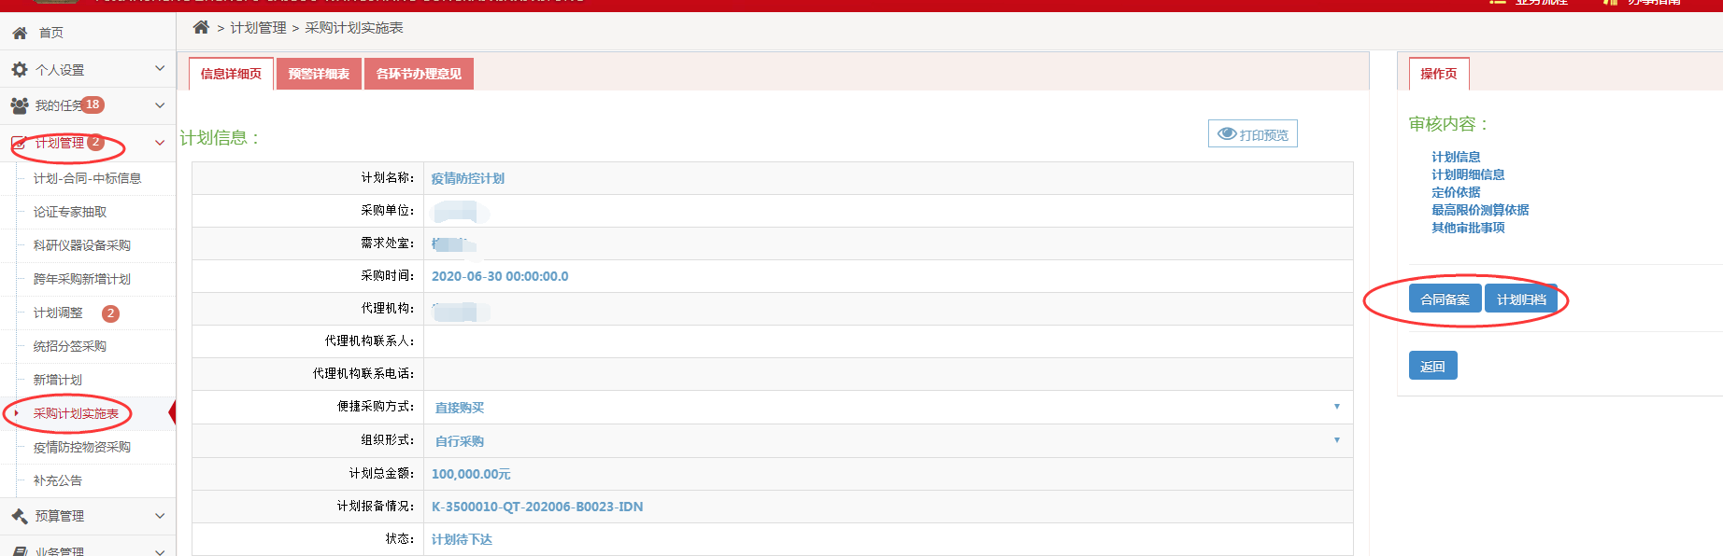
省级门户网站上“疫情防控物资采购专区”里面查看相应的公司
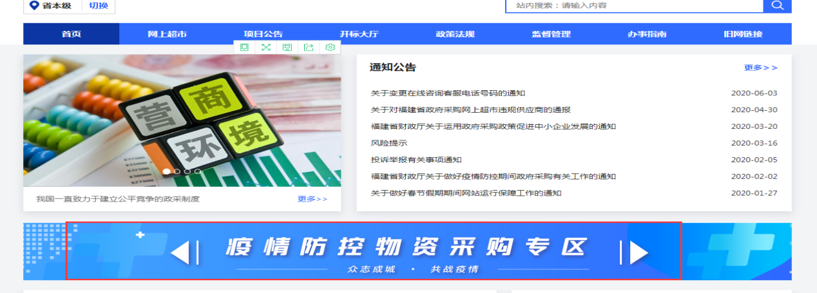
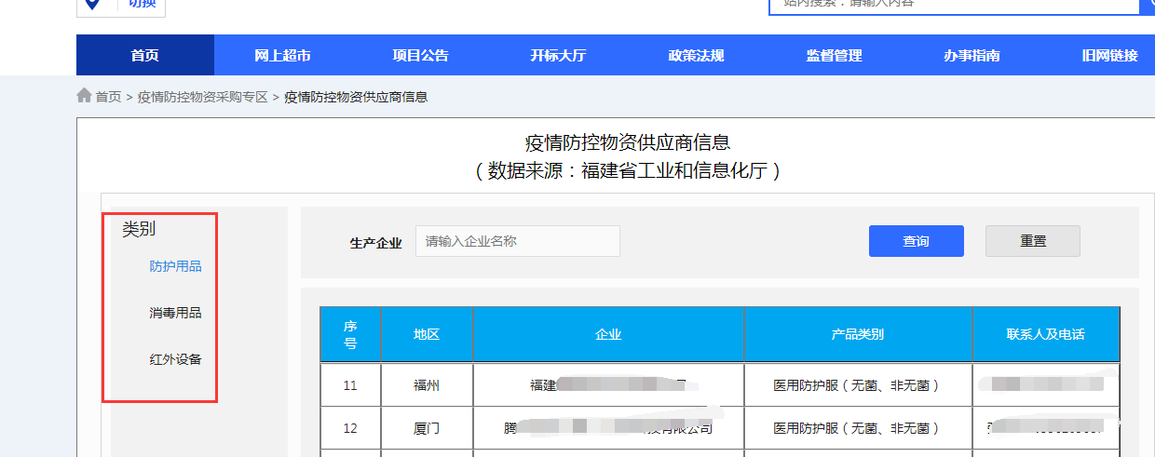

7.跨年采购
跨年采购从计划管理-跨年采购新增计划进入，进入后填写计划名称，选择对应的跨年采购类型，之后关联相应预算进行采购
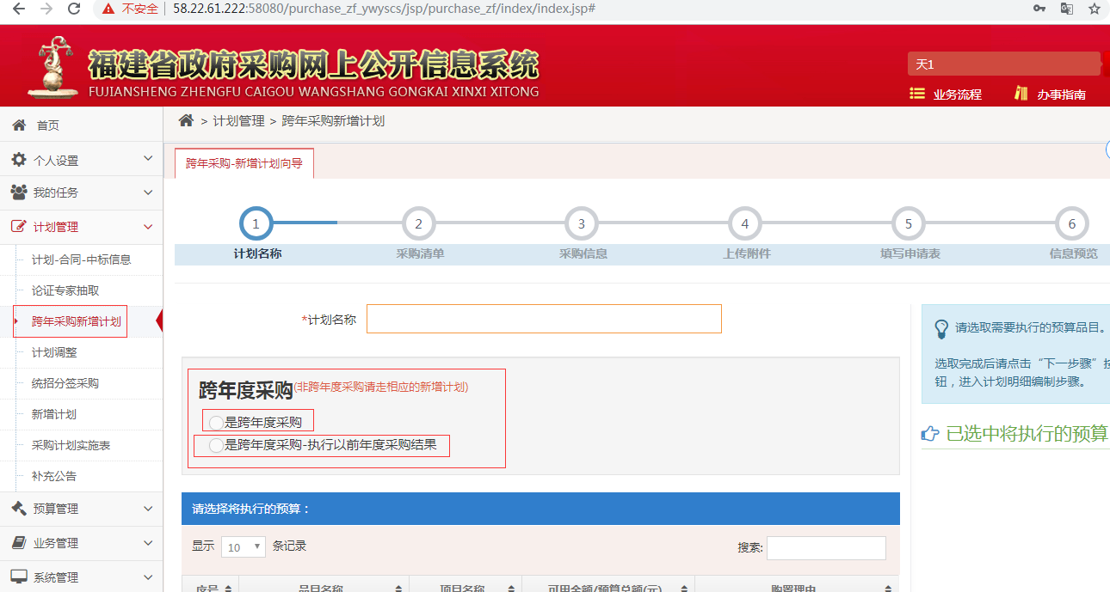

7.1跨年度采购
选择跨年度采购，需要填写各个年度计划最高限价，并在下面选择当年可执行的预算。
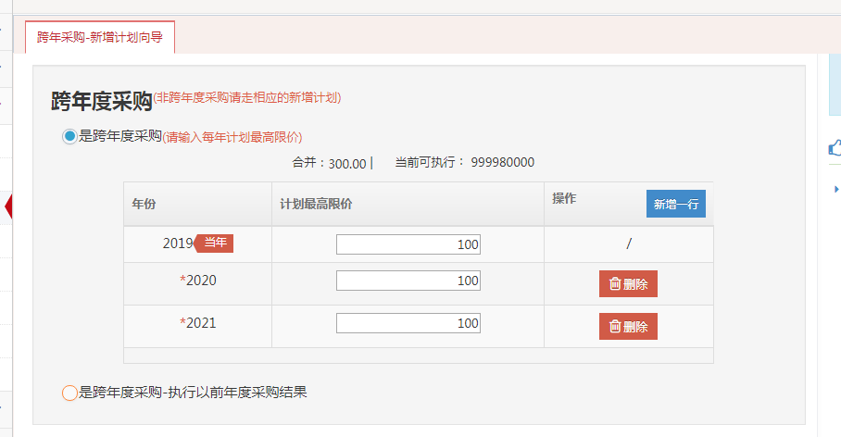
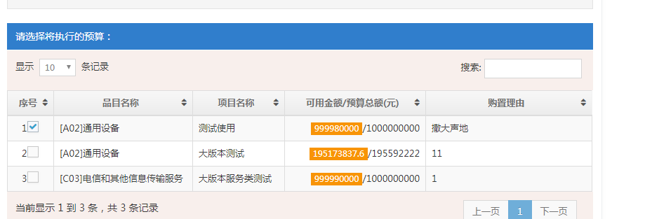
选择后确认无误点击下一步，后续流程与正常采购流程一致，可参考操作手册1。
注：采购清单所填写的计划金额不能超过上一步所填写的最高限价
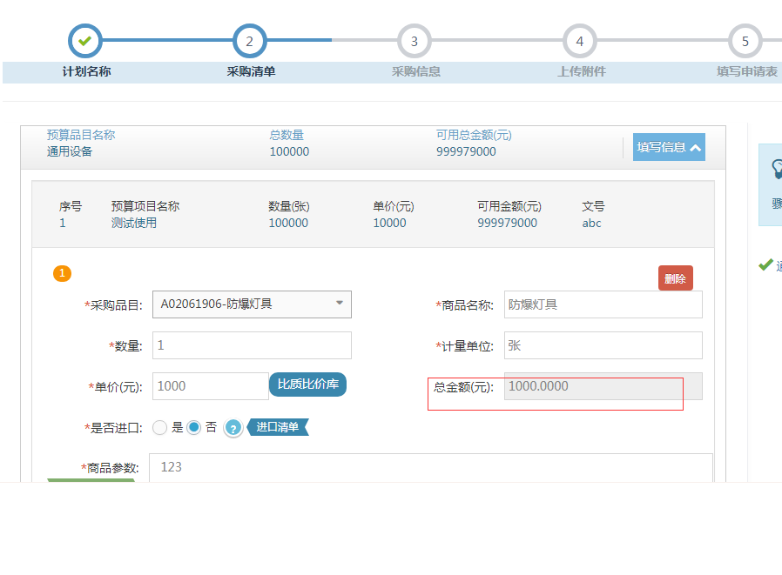

7.2跨年度采购-执行以前年度采购结果
选择跨年采购-执行以前年度采购结果，需先填写计划名称后选择对应上一年的计划后选择相应预算进行采购
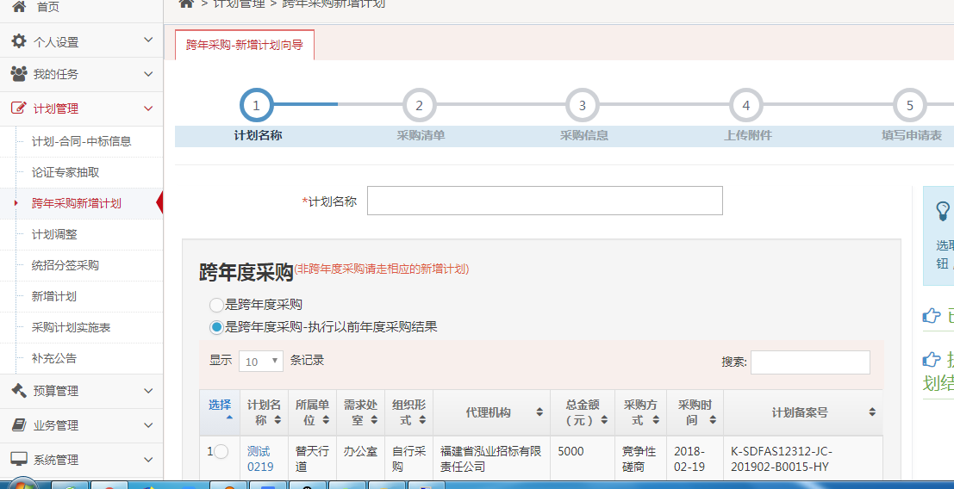
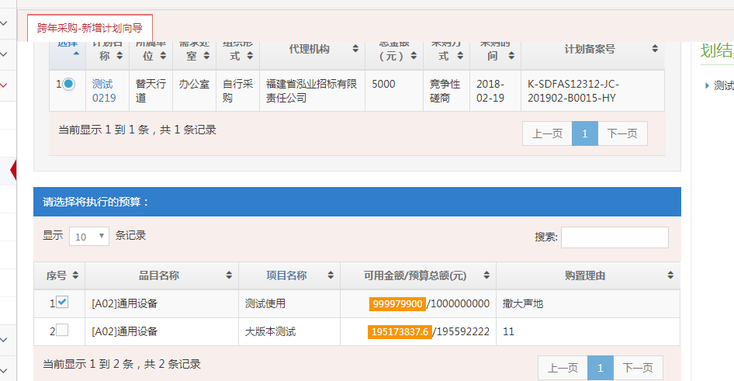

选择后确认信息无误后下一步，采购清单将默认上一年的清单进行展示，若需修改可自行调整
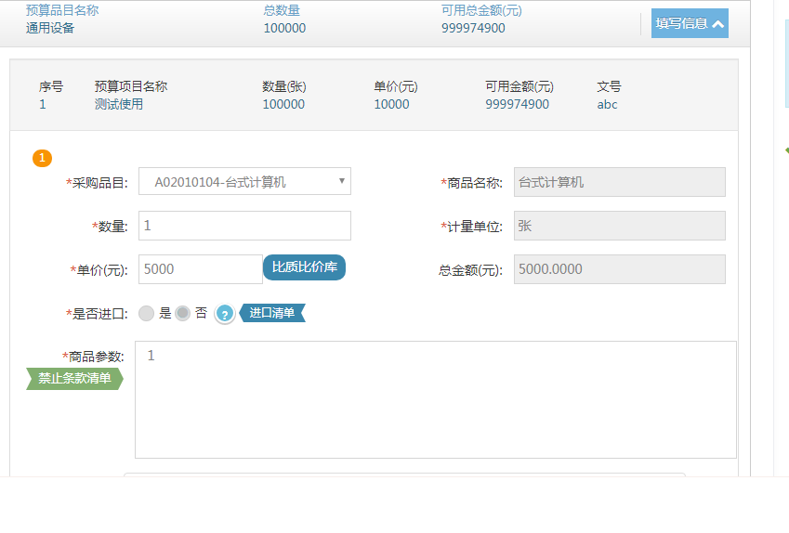
保存后下一步，采购信息中除了采购时间，联系人，电话外，其他选项默认上一年信息，无法修改
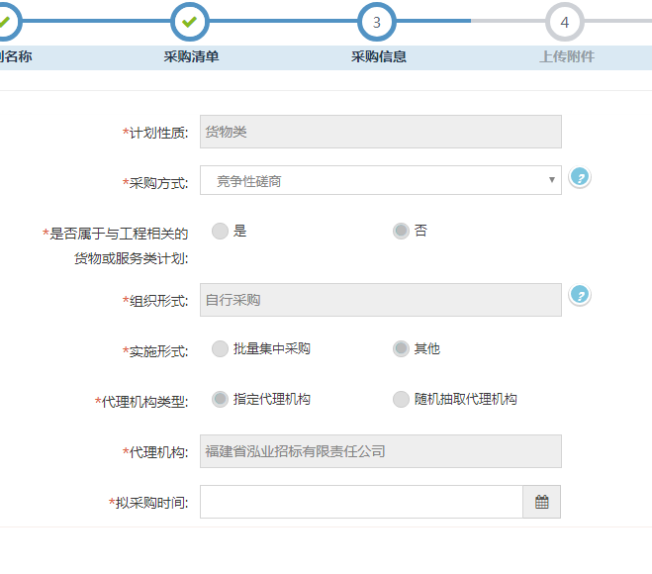
相应信息填写完成后，送审进行内部审核直至计划备案办结后进入采购计划实施表进行合同备案及计划归档
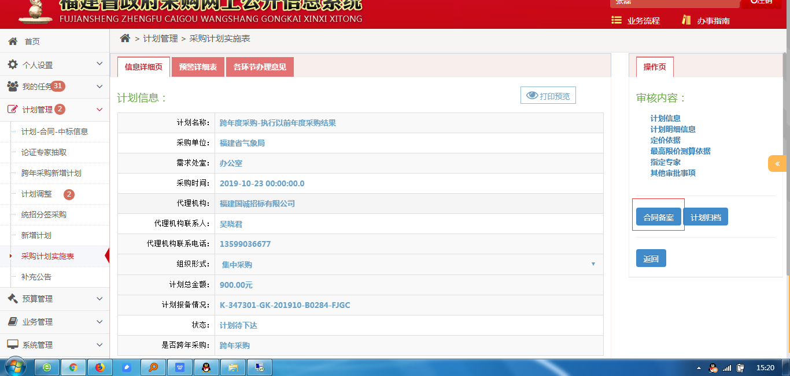
后续的验收及支付由线下验收及线下支付进行

8.统招分签
由计划管理->统招分签采购菜单进入，第一步先填写计划名称及计划的最高限价以及选择相应的统招单位及对应品目。
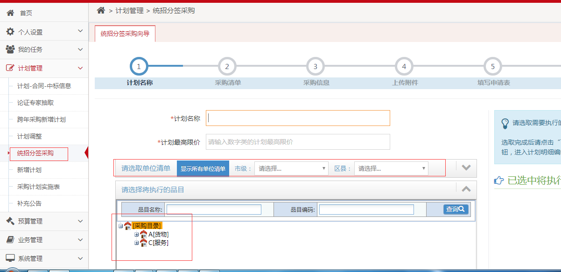

待品目选择好后下一步填写计划明细相应信息
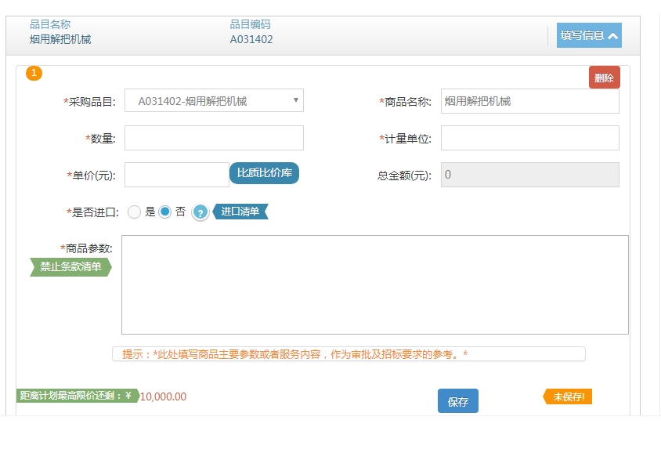
选择相应的采购方式及相关信息
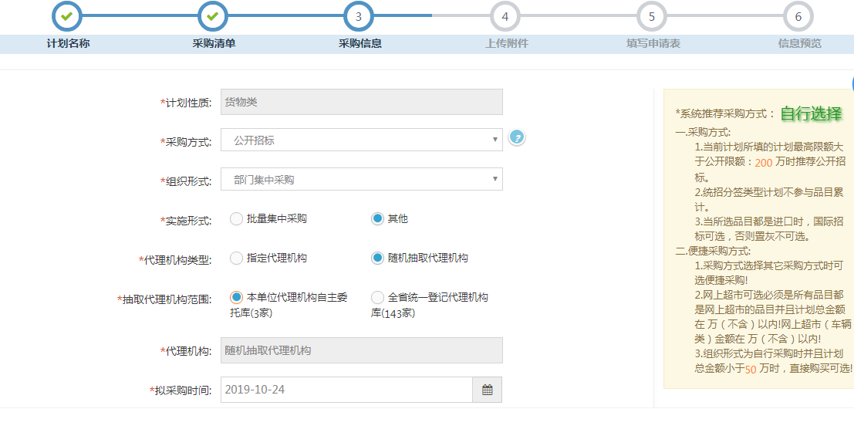

之后上传附件后，若有进口非标填写相应的进口非标申请表后进行信息预览，确认无误后进行内部送审
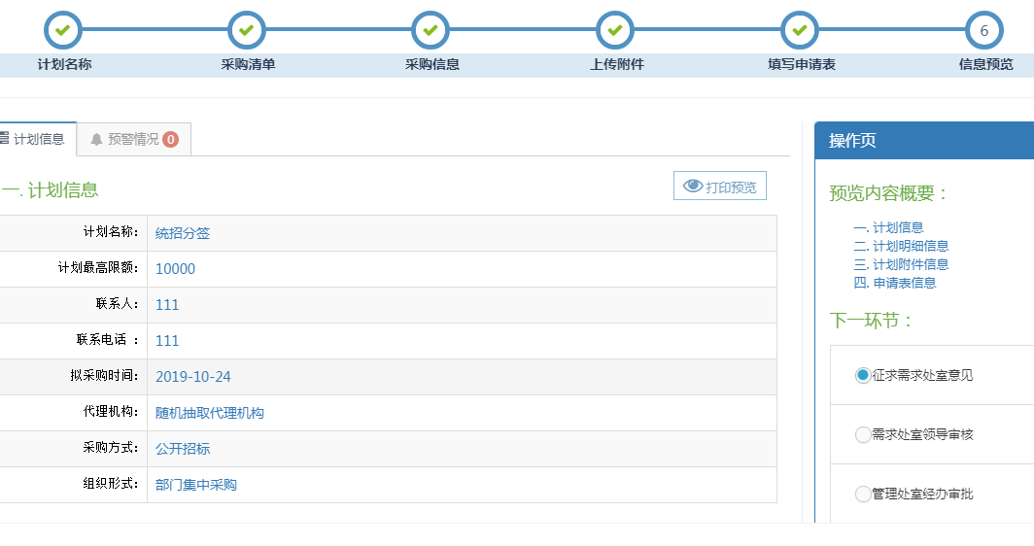
审核到计划备案办结后，后续招标流程与正常流程一直，采购文件确认，评标报告确认流程参照操作手册1
当招标结束，代理发布结果公告后，统招单位可分别与中标供应商进行合同签订及验收支付。
主招单位合同签订:
主招单位与中标供应商签订合同与正常签订流程合同一样，线上由供应商发起合同，发送至采购人进行确认盖章及公示，线下合同由采购人在线下合同菜单中录入发布
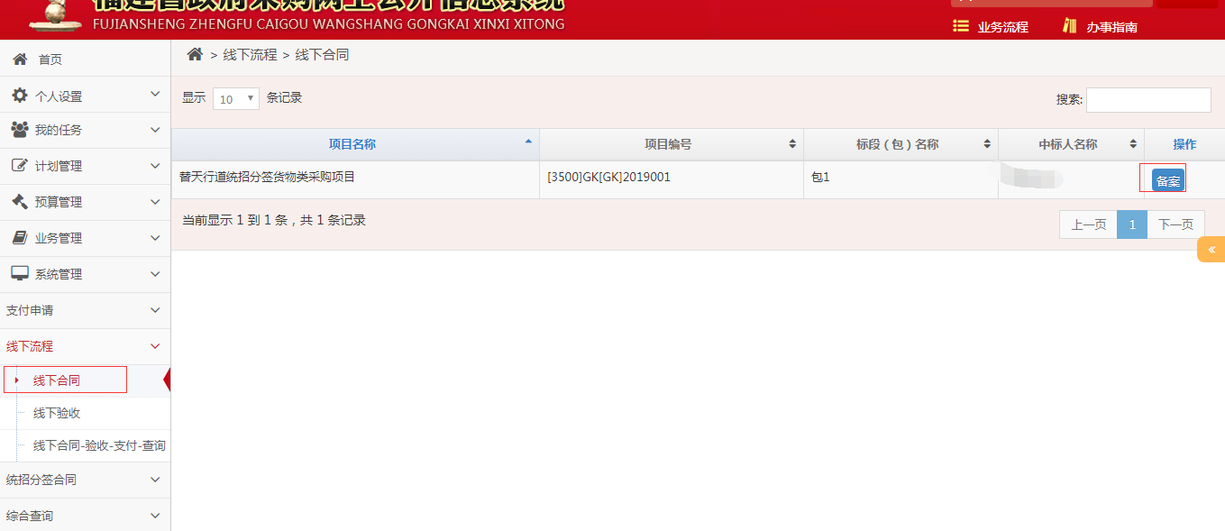

分签单位签订合同：
分签单位通过统招分签合同-统招分签合同菜单进入，填写相应项目编号及选择统招地区进行获取相应合同信息后点击线下合同进行预算关联。
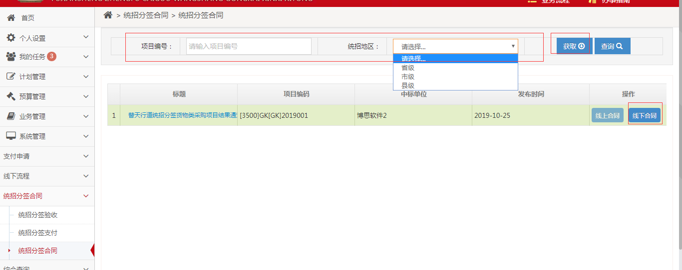

选择相应预算之后下一步
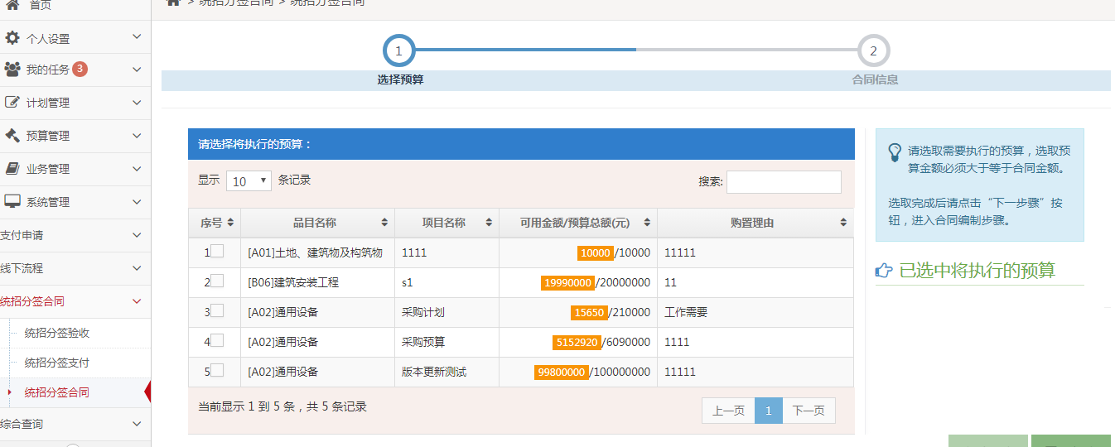

录入相关商品信息，上传线下分签合同后点击备案完成分签合同签订
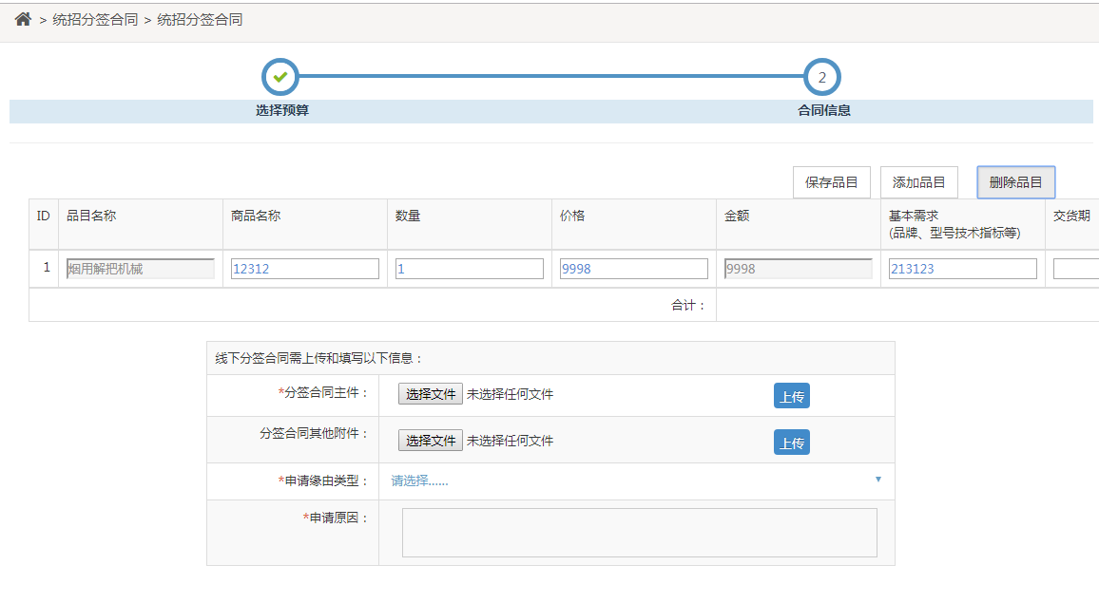
合同签订后，可进行验收及支付
验收通过统招分签合同->统招分签验收菜单进入，选择相应项目点击送采购办菜单进入填写相应信息进行备案
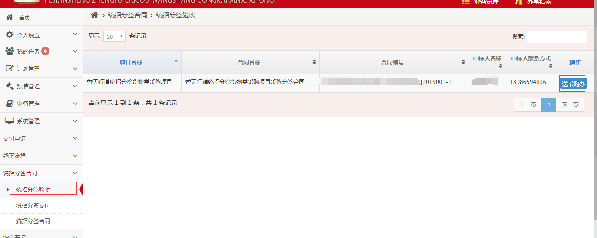
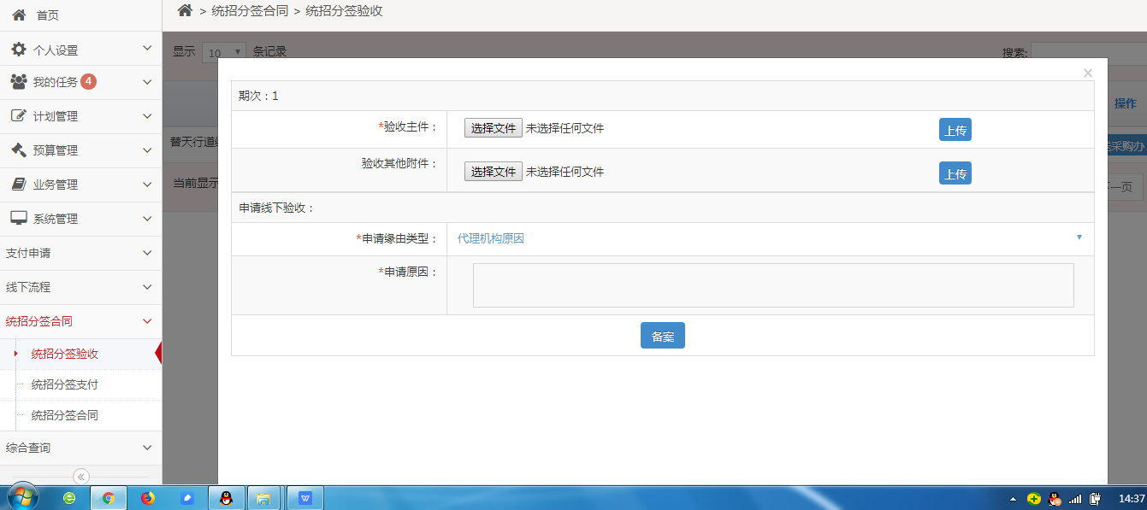

支付通过统招分签合同->统招分签支付菜单进入，选择相应项目点击备案菜单进入填写相应信息进行备案
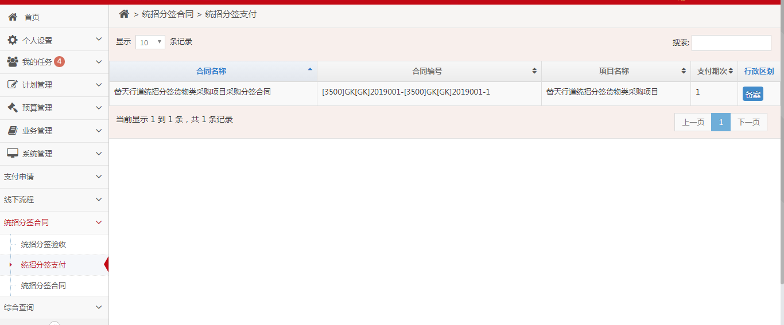
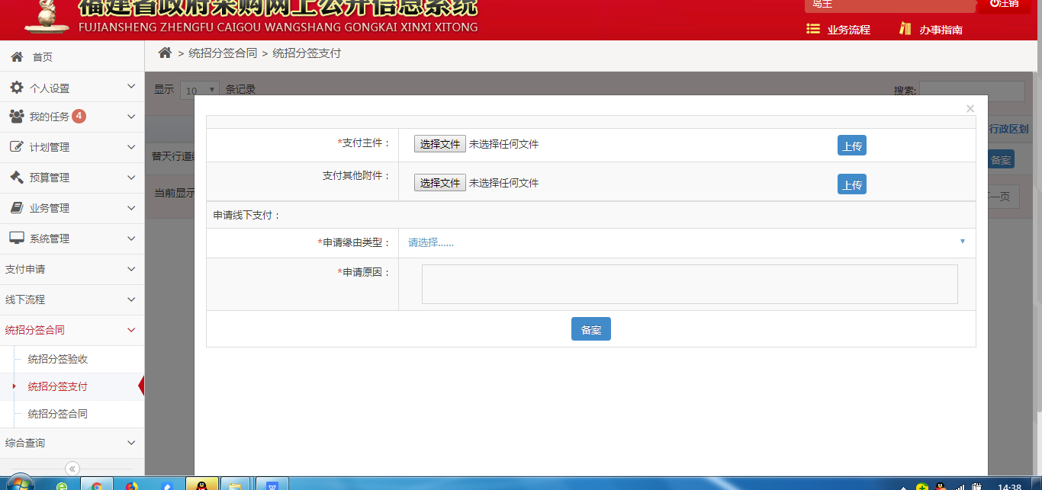

9.科研仪器设备采购
系统中单位性质为高校，科研研究所的单位在需要购买科研仪器设备时可以通过计划管理->科研仪器设备采购进行新增计划
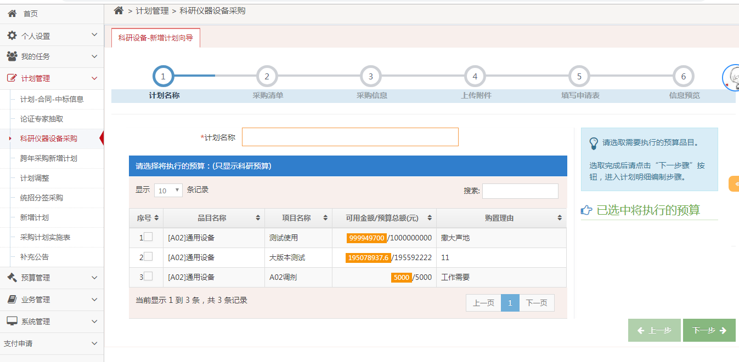

填写相应的科研仪器设备采购清单
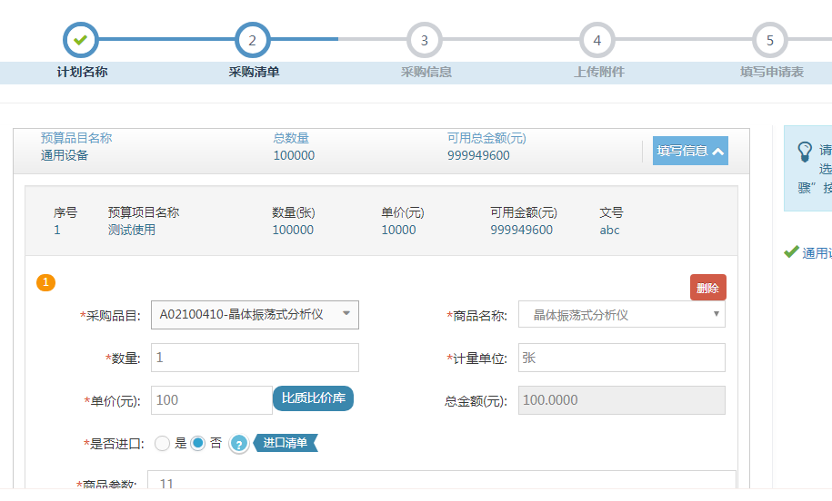

后续操作流程与正常采购流程一致，详情参考操作手册1

属地管理单位注册
省级注册，地市分审：所有中直在闽单位由省级界面进行注册操作。根据注册人员所填写的区域，对应的地市，由地市采购办（各地市采购办审核专家账号）登录省级进行审核。

